BỘ GIÁO DỤC VÀ ĐÀO TẠO

TRƯỜNG ĐẠI HỌC HÙNG VƯƠNG TP. HỒ CHÍ MINH
-------------🙤🕮🙦--------------



LẬP TRÌNH WEB

WEBSITE QUẢN LÝ THƯ VIỆN

Người hướng dẫn: TS. LÊ DUY TÂN
Danh sách thành viên nhóm: HUỲNH VĂN CHÍ
LÊ LƯƠNG MINH QUÂN
NGUYỄN HỮU THẮNG
VÕ MINH MẪN
NGUYỄN VƯƠNG TƯỜNG VINH

THÀNH PHỐ HỒ CHÍ MINH, NĂM 2026

TRANG MỤC LỤC
TRANG MỤC LỤC 2
DANH MỤC CÁC KÝ HIỆU VÀ TỪ VIẾT TẮT 4
DANH MỤC CÁC HÌNH VẼ 5
DANH MỤC CÁC BẢNG BIỂU 6
CHƯƠNG 1: GIỚI THIỆU ĐỀ TÀI 1
1.1. LÝ DO CHỌN ĐỀ TÀI 1
1.2. MỤC TIÊU CỦA WEBSITE 1
1.3. ĐỐI TƯỢNG SỬ DỤNG WEBSITE 2
CHƯƠNG 2: PHÂN TÍCH YÊU CẦU HỆ THỐNG 2
2.1. YÊU CẦU PHI CHỨC NĂNG 2
2.2. YÊU CẦU CHỨC NĂNG 3
2.3. CÁC CHỨC NĂNG CHÍNH 5
2.3.1. Phân hệ Thống kê (Dashboard) 5
2.3.2. Phân hệ Quản lý Sách và Danh mục 6
2.3.3. Phân hệ Quản lý Độc giả và Nhật ký hệ thống 6
2.3.4. Phân hệ Quản lý Mượn trả, Vi phạm và Phí phạt 7
2.3.5. Phân hệ Quản lý Nhân sự, Phân quyền và Bảo mật 8
CHƯƠNG 3: THIẾT KẾ HỆ THỐNG VÀ CƠ SỞ DỮ LIỆU 8
3.1. THIẾT KẾ HỆ THỐNG 8
3.1.1. Mô hình tổng quan hệ thống 8
3.1.2. Mô hình MVC (Model - View - Controller) 9
3.1.3. Sơ đồ Use Case 11
3.1.4. Sơ đồ luồng xử lý một số chức năng chính 12
3.2. THIẾT KẾ CƠ SỞ DỮ LIỆU 16
3.2.1. Sơ đồ ERD 16
3.2.2. Danh sách các bảng 18
3.2.3. Mô tả trường nhập liệu & Khoá chính, khoá ngoại 19
CHƯƠNG 4: TỔNG KẾT VÀ ĐÁNH GIÁ 28
4.1. THIẾT KẾ GIAO DIỆN 28
4.1.1. Giao diện trang chủ / Dashboard 28
4.1.2. Màn hình quản lý Danh mục và Sách 29
4.1.3. Màn hình quản lý Độc giả 30
4.1.4. Màn hình quản lý Mượn/Trả và Phí phạt 31
4.1.5. Màn hình quản lý Nhân sự và Nhật ký hệ thống 33
4.2. CÀI ĐẶT CHỨC NĂNG 34
4.2.1. Mô tả các chức năng đã hoàn thành 34
4.2.2. Giải thích cách xử lý dữ liệu bằng Servlet/JDBC 35
CHƯƠNG 5: TỔNG KẾT VÀ ĐÁNH GIÁ 38
5.1. Phân công công việc nhóm 38
5.1.1. Bảng phân công nhiệm vụ 5 thành viên 38
5.1.2. Mức độ đóng góp của từng thành viên 39
5.2. Kết quả đạt được 40
5.2.1. Các chức năng đã hoàn thành 40
5.2.2. Những điểm tốt của sản phẩm 40
5.2.3. Những hạn chế còn tồn tại 41
5.3. Kết luận và hướng phát triển 41
5.3.1. Tổng kết quá trình thực hiện 41
5.3.2. Đề xuất cải tiến trong tương lai 41
TÀI LIỆU THAM KHẢO 42

DANH MỤC CÁC KÝ HIỆU VÀ TỪ VIẾT TẮT

Viết tắt | Tiếng Anh | Tiếng Việt
ACID | Atomicity, Consistency, Isolation, Durability | Tính toàn vẹn của một giao dịch (Bảo toàn, Nhất quán, Độc lập, Bền vững)
CSDL | Database | Cơ sở dữ liệu
ERD | Entity-Relationship Diagram | Sơ đồ mối quan hệ thực thể
FK | Foreign Key | Khóa ngoại
JDBC | Java Database Connectivity | API kết nối CSDL cho Java
MVC | Model - View - Controller | Mô hình kiến trúc phần mềm MVC
NXB | Publisher | Nhà xuất bản
PK | Primary Key | Khóa chính
QTV | Administrator | Quản trị viên
SQL | Structured Query Language | Ngôn ngữ truy vấn mang tính cấu trúc
UML | Unified Modeling Language | Ngôn ngữ mô hình hóa thống nhất

DANH MỤC CÁC HÌNH VẼ
Trang
Hình 3.1. Mô hình tổng quan hệ thống 3 lớp | 9
Hình 3.2. Mô hình MVC áp dụng trong hệ thống | 10
Hình 3.3. Sơ đồ Use Case tổng quan của hệ thống | 12
Hình 3.4. Sơ đồ luồng xử lý chức năng Tạo phiếu mượn | 14
Hình 3.5. Sơ đồ luồng xử lý chức năng Trả sách và Vi phạm | 16
Hình 3.6. Sơ đồ ERD | 18
Hình 4.1. Giao diện trang chủ (Dashboard) | 28
Hình 4.2. Giao diện trang quản lý Sách | 29
Hình 4.3. Giao diện trang quản lý Danh mục | 30
Hình 4.4. Giao diện trang quản lý Độc giả | 31
Hình 4.5. Giao diện trang quản lý Mượn/Trả | 32
Hình 4.6. Giao diện trang quản lý Phí phạt | 32
Hình 4.7. Giao diện trang quản lý Nhân sự | 33
Hình 4.8. Giao diện trang quản lý Nhật ký | 34
Hình 4.9. Đoạn mã tiếp nhận yêu cầu trong BorrowReturnServlet | 36
Hình 4.10. Đoạn mã truy vấn an toàn trong BorrowReturnDAO | 36
Hình 4.11. Đoạn mã quản lý giao dịch trong BorrowReturnService | 37

DANH MỤC CÁC BẢNG BIỂU
Trang
Bảng 3.1: Danh sách các bảng trong CSDL LibraryOS | 19
Bảng 3.2: Chi tiết bảng categories (Danh mục sách) | 19
Bảng 3.3: Chi tiết bảng books (Đầu sách) | 20
Bảng 3.4: Chi tiết bảng book_copies (Bản sao sách vật lý) | 21
Bảng 3.5: Chi tiết bảng users (Nhân sự & QTV) | 22
Bảng 3.6: Chi tiết bảng readers (Độc giả) | 23
Bảng 3.7: Chi tiết bảng borrow_records (Phiếu mượn tổng quát) | 23
Bảng 3.8: Chi tiết bảng borrow_details (Chi tiết lượt mượn trả) | 24
Bảng 3.9. Chi tiết bảng fines (Chi tiết phí phạt vi phạm) | 25
Bảng 3.10. Chi tiết bảng book_recommendations (Đề xuất sách) | 26
Bang 3.11. Chi tiết bảng audit_logs (Nhật ký hệ thống) | 27
Bảng 5.1: Bảng phân công nhiệm vụ của 5 thành viên | 38
Bảng 5.2: Mức độ đóng góp của từng thành viên | 40

CHƯƠNG 1: GIỚI THIỆU ĐỀ TÀI

1.1. LÝ DO CHỌN ĐỀ TÀI
Hiện nay, tại nhiều thư viện, việc quản lý sách, thông tin độc giả và quá trình mượn – trả vẫn còn được thực hiện bằng sổ sách hoặc các file Excel riêng lẻ. Cách quản lý này tuy đơn giản nhưng khi số lượng sách và độc giả ngày càng tăng thì dễ xảy ra tình trạng sai sót, thất lạc dữ liệu, trùng lặp thông tin và mất nhiều thời gian trong việc tìm kiếm hoặc kiểm kê sách. Bên cạnh đó, nhu cầu sử dụng và quản lý tài nguyên thư viện ngày càng cao, đòi hỏi phải có một hệ thống hỗ trợ xử lý thông tin nhanh chóng, chính xác và khoa học hơn. Vì vậy, nhóm lựa chọn xây dựng đề tài “Website quản lý thư viện” nhằm áp dụng những kiến thức đã học vào một bài toán thực tế. Hệ thống giúp số hóa các nghiệp vụ như quản lý sách, độc giả, mượn – trả, các khoản phí phát sinh và đề xuất bổ sung sách. Qua đó, website không chỉ góp phần giảm bớt công việc thủ công cho thủ thư mà còn giúp dữ liệu được quản lý tập trung, minh bạch, hạn chế sai sót và nâng cao hiệu quả hoạt động của thư viện.

1.2. MỤC TIÊU CỦA WEBSITE
Mục tiêu của website quản lý thư viện là xây dựng một hệ thống hỗ trợ số hóa và tự động hóa các nghiệp vụ trong quá trình vận hành thư viện.
Trước hết, hệ thống giúp thủ thư thực hiện nhanh các thao tác như lập phiếu mượn, trả sách, kiểm tra trạng thái thẻ độc giả, cập nhật số lượng sách tồn kho và tự động tính phí phạt khi độc giả trả sách quá hạn. Nhờ đó, các công việc hằng ngày được xử lý chính xác hơn và giảm bớt thời gian thực hiện thủ công.
Bên cạnh đó, website được thiết kế với giao diện trực quan, dễ sử dụng, kết hợp bộ lọc nâng cao và chức năng tìm kiếm theo thời gian thực. Điều này giúp người dùng tra cứu thông tin sách, độc giả và các giao dịch mượn – trả nhanh chóng hơn.
Ngoài ra, hệ thống còn cung cấp Dashboard thống kê các số liệu quan trọng và chức năng Nhật ký hệ thống. Những chức năng này giúp Admin dễ dàng theo dõi hoạt động, kiểm tra lịch sử thao tác và giám sát dữ liệu trong hệ thống.
Thông qua chức năng Đề xuất sách, người quản lý cũng có thêm cơ sở để xem xét nhu cầu thực tế của độc giả, từ đó đưa ra quyết định nhập thêm các đầu sách phù hợp cho thư viện.

1.3. ĐỐI TƯỢNG SỬ DỤNG WEBSITE
Đối tượng sử dụng chính của website quản lý thư viện gồm Quản trị viên và Thủ thư. Mỗi đối tượng sẽ được phân quyền sử dụng các chức năng phù hợp với vai trò và nhiệm vụ của mình trong hệ thống.
Quản trị viên là người có quyền quản lý cao nhất. Đối tượng này có thể quản lý tài khoản người dùng, phân quyền, theo dõi Dashboard thống kê, kiểm tra nhật ký hệ thống và giám sát toàn bộ hoạt động diễn ra trên website. Ngoài ra, Quản trị viên còn có thể xem các đề xuất sách để hỗ trợ việc đưa ra quyết định nhập thêm đầu sách mới.
Thủ thư là người trực tiếp thực hiện các nghiệp vụ hằng ngày tại thư viện. Thủ thư có thể quản lý thông tin sách, độc giả, lập phiếu mượn – trả, kiểm tra trạng thái thẻ, theo dõi số lượng sách còn lại và xử lý các khoản phí phát sinh như phí quá hạn, làm hỏng hoặc làm mất sách.
Việc phân chia rõ ràng hai nhóm người dùng giúp hệ thống hoạt động an toàn và hiệu quả hơn. Mỗi người chỉ được truy cập vào những chức năng cần thiết, từ đó hạn chế sai sót và giảm nguy cơ chỉnh sửa dữ liệu không đúng thẩm quyền.

CHƯƠNG 2: PHÂN TÍCH YÊU CẦU HỆ THỐNG

2.1. YÊU CẦU PHI CHỨC NĂNG
Website quản lý thư viện cần đảm bảo giao diện rõ ràng, dễ sử dụng và phù hợp với hai nhóm người dùng chính là Quản trị viên và Thủ thư. Các chức năng cần được bố trí hợp lý để người dùng có thể thao tác nhanh, hạn chế nhầm lẫn trong quá trình làm việc.
Về hiệu năng, hệ thống phải có khả năng xử lý nhanh các thao tác như đăng nhập, tìm kiếm sách, tra cứu độc giả, lập phiếu mượn – trả và xem báo cáo thống kê. Thời gian phản hồi cần được duy trì ổn định ngay cả khi số lượng dữ liệu trong hệ thống tăng lên.
Về bảo mật, người dùng phải đăng nhập bằng tài khoản hợp lệ trước khi truy cập website. Mật khẩu cần được mã hóa trước khi lưu vào cơ sở dữ liệu. Hệ thống phải phân quyền rõ ràng giữa Quản trị viên và Thủ thư, bảo đảm mỗi người chỉ được sử dụng những chức năng phù hợp với vai trò của mình.
Về độ chính xác, dữ liệu liên quan đến sách, độc giả, số lượng tồn kho, thời gian mượn – trả và các khoản phí phát sinh phải được cập nhật đầy đủ và đồng bộ. Hệ thống cần kiểm tra dữ liệu đầu vào để hạn chế tình trạng nhập thiếu, nhập sai hoặc trùng lặp thông tin.
Về độ tin cậy, website cần hoạt động ổn định và hạn chế xảy ra lỗi trong quá trình sử dụng. Dữ liệu quan trọng phải được sao lưu định kỳ để có thể khôi phục khi xảy ra sự cố. Các thao tác thêm, sửa hoặc xóa dữ liệu cũng cần được ghi lại trong Nhật ký hệ thống để thuận tiện cho việc kiểm tra và đối soát.
Ngoài ra, hệ thống cần có khả năng mở rộng trong tương lai, chẳng hạn như bổ sung thêm chức năng quản lý tài liệu điện tử, quét mã vạch hoặc thống kê nâng cao. Mã nguồn nên được xây dựng rõ ràng, có cấu trúc và dễ bảo trì để thuận tiện cho việc sửa lỗi hoặc phát triển thêm chức năng mới.

2.2. YÊU CẦU CHỨC NĂNG
Hệ thống website quản lý thư viện cần cung cấp đầy đủ các chức năng phục vụ cho hai nhóm người dùng chính là Quản trị viên và Thủ thư. Mỗi nhóm người dùng được phân quyền và sử dụng các chức năng phù hợp với nhiệm vụ của mình.
Đối với Quản trị viên
Quản trị viên có chức năng đăng nhập, đăng xuất. Sau khi đăng nhập thành công, Quản trị viên có thể truy cập vào các chức năng quản lý chung của hệ thống.
Quản trị viên có quyền quản lý tài khoản người dùng, bao gồm thêm mới, xem thông tin, chỉnh sửa, khóa hoặc mở khóa tài khoản của Thủ thư. Đồng thời, Quản trị viên có thể phân quyền để bảo đảm mỗi tài khoản chỉ được sử dụng các chức năng phù hợp.
Quản trị viên có thể theo dõi Dashboard để xem các số liệu tổng quan như tổng số đầu sách, số lượng bản sao, số độc giả, số phiếu đang mượn, số sách quá hạn và các khoản phí phát sinh. Các số liệu được thể hiện dưới dạng biểu đồ và bảng thống kê để hỗ trợ quá trình theo dõi.
Ngoài ra, Quản trị viên có thể xem Nhật ký hệ thống nhằm kiểm tra lịch sử đăng nhập và các thao tác thêm, sửa, xóa dữ liệu. Chức năng này giúp nâng cao khả năng kiểm soát và hỗ trợ việc đối soát khi xảy ra sai sót.
Quản trị viên cũng có thể quản lý các phiếu đề xuất sách, xem thông tin sách được độc giả đề xuất thông qua Thủ thư, cập nhật trạng thái xử lý và dựa vào số lượng đề xuất để đưa ra quyết định nhập thêm sách mới.
Đối với Thủ thư
Thủ thư có chức năng đăng nhập, đăng xuất. Sau khi đăng nhập, Thủ thư được sử dụng các chức năng phục vụ trực tiếp cho công việc quản lý thư viện hằng ngày.
Thủ thư có thể quản lý thông tin sách, bao gồm thêm mới, xem chi tiết, chỉnh sửa, xóa và khôi phục sách. Hệ thống hỗ trợ quản lý thông tin đầu sách, thể loại, tác giả, nhà xuất bản, vị trí lưu trữ và số lượng bản sao hiện có.
Thủ thư có thể quản lý thông tin độc giả, bao gồm thêm mới, cập nhật, tra cứu, khóa hoặc mở khóa thẻ độc giả, xóa và khôi phục thẻ độc giả. Trước khi lập phiếu mượn, hệ thống cần kiểm tra trạng thái thẻ để xác định độc giả có đủ điều kiện mượn sách hay không.
Đối với nghiệp vụ mượn sách, Thủ thư có thể tạo phiếu mượn, lựa chọn độc giả, thêm các cuốn sách cần mượn và thiết lập ngày mượn, ngày hẹn trả. Hệ thống sẽ tự động kiểm tra số lượng sách còn trong kho và cập nhật trạng thái của từng bản sao sau khi phiếu được tạo.
Đối với nghiệp vụ trả sách, Thủ thư có thể xác nhận sách đã được trả, kiểm tra tình trạng sách và cập nhật lại số lượng tồn kho. Trong trường hợp sách được trả trễ, bị hư hỏng hoặc bị mất, hệ thống sẽ hỗ trợ tính toán và ghi nhận khoản phí phát sinh.
Bên cạnh đó, Thủ thư có thể tiếp nhận yêu cầu đề xuất sách từ độc giả tại thư viện và tạo phiếu đề xuất trên hệ thống. Thủ thư được phép xem, thêm và chỉnh sửa thông tin đề xuất, trong khi thao tác xóa cần có bước xác nhận để hạn chế xóa nhầm dữ liệu.
Cả Quản trị viên và Thủ thư đều có thể sử dụng chức năng tìm kiếm, lọc và sắp xếp dữ liệu. Hệ thống cần hỗ trợ tìm kiếm theo thời gian thực để người dùng nhanh chóng tra cứu sách, độc giả, phiếu mượn – trả, các khoản phí và phiếu đề xuất.

2.3. CÁC CHỨC NĂNG CHÍNH
Website quản lý thư viện được xây dựng với các phân hệ chính nhằm hỗ trợ đầy đủ những nghiệp vụ trong quá trình vận hành thư viện. Mỗi phân hệ đảm nhận một nhóm chức năng riêng nhưng vẫn có sự liên kết dữ liệu với nhau, giúp Quản trị viên và Thủ thư dễ dàng theo dõi, quản lý và xử lý công việc hằng ngày.

2.3.1. Phân hệ Thống kê (Dashboard)
Phân hệ Dashboard có chức năng tổng hợp và hiển thị các số liệu quan trọng của thư viện trên một giao diện trực quan. Người dùng có thể theo dõi tổng số đầu sách, số lượng cuốn sách, số độc giả, số phiếu đang mượn, số sách đã trả, số sách quá hạn và tổng các khoản phí phát sinh.
Các dữ liệu được trình bày dưới dạng thẻ thống kê, bảng và biểu đồ theo từng khoảng thời gian như tuần, tháng hoặc năm. Qua đó, Quản trị viên có thể nhanh chóng nắm được tình hình hoạt động của thư viện và đưa ra các quyết định phù hợp.
Dashboard cũng hỗ trợ thống kê những đầu sách được mượn nhiều, các thể loại được quan tâm và số lượng sách đang còn trong kho. Những thông tin này có thể được sử dụng làm cơ sở cho việc bổ sung sách mới hoặc điều chỉnh kế hoạch quản lý tài nguyên thư viện.

2.3.2. Phân hệ Quản lý Sách và Danh mục
Phân hệ Quản lý Sách được chia thành quản lý đầu sách và quản lý từng cuốn sách cụ thể.
Đầu sách lưu trữ các thông tin chung như tên sách, mã ISBN, tác giả, thể loại, nhà xuất bản, năm xuất bản, mô tả và hình ảnh bìa. Người dùng có thể thực hiện các thao tác thêm mới, xem chi tiết, chỉnh sửa, tìm kiếm và xóa đầu sách theo quyền được cấp.
Cuốn sách là từng bản sao vật lý thuộc một đầu sách. Mỗi cuốn sách có mã quản lý hoặc mã vạch riêng, giúp Thủ thư dễ dàng kiểm tra vị trí, tình trạng và trạng thái sử dụng. Trạng thái của cuốn sách có thể bao gồm đang có sẵn, đang được mượn, bị hỏng, bị mất hoặc đang ngừng sử dụng.
Bên cạnh đó, hệ thống còn hỗ trợ quản lý các danh mục liên quan như tác giả, thể loại, nhà xuất bản và vị trí lưu trữ. Việc tách riêng các danh mục giúp dữ liệu được tổ chức rõ ràng, hạn chế trùng lặp và thuận tiện khi tìm kiếm hoặc cập nhật thông tin sách.

2.3.3. Phân hệ Quản lý Độc giả và Nhật ký hệ thống
Phân hệ Quản lý Độc giả cho phép Thủ thư lưu trữ và cập nhật các thông tin cần thiết của người sử dụng thư viện như họ tên, ngày sinh, số điện thoại, email, địa chỉ, ngày đăng ký và trạng thái thẻ.
Thủ thư có thể thêm mới, xem chi tiết, chỉnh sửa, tìm kiếm, khóa hoặc mở khóa thẻ độc giả. Trước khi lập phiếu mượn, hệ thống sẽ kiểm tra trạng thái thẻ nhằm xác định độc giả có đủ điều kiện mượn sách hay không.
Thông tin lịch sử mượn – trả, các lần vi phạm và những khoản phí chưa thanh toán của từng độc giả cũng được lưu lại. Điều này giúp Thủ thư dễ dàng tra cứu và xử lý khi độc giả thực hiện các giao dịch tiếp theo.
Ngoài ra, phân hệ Nhật ký hệ thống có nhiệm vụ ghi nhận các thao tác quan trọng như đăng nhập, thêm, sửa, xóa hoặc thay đổi trạng thái dữ liệu. Nhật ký giúp Quản trị viên theo dõi hoạt động của người dùng, kiểm tra lịch sử thay đổi và hỗ trợ đối soát khi xảy ra sai sót.

2.3.4. Phân hệ Quản lý Mượn trả, Vi phạm và Phí phạt
Phân hệ Quản lý Mượn trả hỗ trợ Thủ thư thực hiện toàn bộ quy trình lập phiếu mượn và trả sách.
Khi tạo phiếu mượn, Thủ thư lựa chọn độc giả, thêm các cuốn sách cần mượn và nhập ngày hẹn trả. Hệ thống sẽ tự động kiểm tra trạng thái thẻ độc giả, số lượng sách đang mượn và trạng thái của từng cuốn sách trước khi xác nhận giao dịch.
Sau khi phiếu mượn được tạo, trạng thái của cuốn sách sẽ được cập nhật thành đang được mượn. Khi độc giả trả sách, Thủ thư kiểm tra tình trạng thực tế của sách, xác nhận ngày trả và cập nhật lại trạng thái sách trong hệ thống.
Trong trường hợp trả sách quá hạn, làm hỏng hoặc làm mất sách, hệ thống sẽ ghi nhận vi phạm và hỗ trợ tính khoản phí tương ứng. Các khoản phí được lưu lại với thông tin về loại phí, số tiền, lý do, ngày phát sinh và trạng thái thanh toán.
Phân hệ này giúp quá trình mượn – trả được thực hiện rõ ràng, giảm sai sót trong việc tính phí và bảo đảm số lượng sách trong kho luôn được cập nhật chính xác.

2.3.5. Phân hệ Quản lý Nhân sự, Phân quyền và Bảo mật
Phân hệ Quản lý Nhân sự cho phép Quản trị viên quản lý tài khoản của các nhân viên đang sử dụng hệ thống. Quản trị viên có thể thêm mới, xem thông tin, chỉnh sửa, khóa hoặc mở khóa tài khoản của Thủ thư.
Hệ thống phân chia người dùng thành hai vai trò chính là Quản trị viên và Thủ thư. Quản trị viên có quyền quản lý toàn bộ hệ thống, trong khi Thủ thư chủ yếu thực hiện các nghiệp vụ liên quan đến sách, độc giả, mượn – trả và đề xuất sách.
Việc phân quyền giúp bảo đảm mỗi tài khoản chỉ có thể truy cập và thực hiện những chức năng phù hợp với nhiệm vụ của mình. Những chức năng quan trọng như quản lý tài khoản, phân quyền và xem nhật ký hệ thống sẽ được giới hạn cho Quản trị viên.
Về bảo mật, người dùng phải đăng nhập bằng tài khoản hợp lệ trước khi truy cập hệ thống. Mật khẩu được băm trước khi lưu vào cơ sở dữ liệu nhằm hạn chế nguy cơ lộ thông tin. Hệ thống cũng kiểm tra quyền truy cập ở từng chức năng để ngăn người dùng thực hiện các thao tác không đúng thẩm quyền.
Ngoài ra, các phiên đăng nhập cần được quản lý an toàn và tự động kết thúc khi người dùng không hoạt động trong một khoảng thời gian nhất định. Những biện pháp này góp phần bảo vệ dữ liệu và nâng cao độ an toàn cho website quản lý thư viện.

CHƯƠNG 3: THIẾT KẾ HỆ THỐNG VÀ CƠ SỞ DỮ LIỆU

3.1. THIẾT KẾ HỆ THỐNG

3.1.1. Mô hình tổng quan hệ thống
Hệ thống quản lý thư viện được xây dựng dựa trên kiến trúc client-server (khách-chủ), hoạt động trên nền tảng Web. Cụ thể, hệ thống ứng dụng mô hình 3 lớp (3-tier) bao gồm:
Lớp Presentation (Giao diện): Được xây dựng bằng HTML, CSS, Bootstrap và JSP, đảm nhiệm vai trò tiếp nhận tương tác từ người dùng (Quản trị viên, Thủ thư) và hiển thị dữ liệu.
Lớp Business Logic (Xử lý nghiệp vụ): Sử dụng công nghệ Java Servlet triển khai trên máy chủ Apache Tomcat, chịu trách nhiệm xử lý các luồng logic như mượn trả, tính phí phạt và phân quyền.
Lớp Data Access (Truy xuất dữ liệu): Sử dụng JDBC để giao tiếp trực tiếp với hệ quản trị cơ sở dữ liệu MySQL/SQL Server nhằm thực thi các truy vấn CRUD.
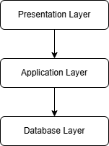
Hình 3.1. Mô hình tổng quan hệ thống 3 lớp

3.1.2. Mô hình MVC (Model - View - Controller)
Để code dễ bảo trì và làm việc nhóm hiệu quả, dự án áp dụng chặt chẽ mô hình MVC:
Model: Bao gồm các lớp POJO (như Book, Reader, BorrowRecord) dùng để đóng gói dữ liệu và các lớp DAO (Data Access Object). Lớp DAO chứa các phương thức kết nối JDBC trực tiếp thực thi câu lệnh SQL (SELECT, INSERT, UPDATE).
View: Các trang .jsp chịu trách nhiệm render giao diện HTML và hiển thị dữ liệu động (sử dụng JSTL hoặc Scriptlet) lấy từ Controller truyền sang.
Controller: Các Java Servlet đóng vai trò điều hướng. Controller tiếp nhận Request từ View (ví dụ: submit form thêm sách), gọi tới Model (DAO) để xử lý dữ liệu, sau đó trả kết quả (Response) hoặc chuyển hướng (forward/redirect) về lại View tương ứng.
Luồng xử lý dữ liệu theo kiến trúc MVC trong hệ thống:
- Người dùng thực hiện tương tác (như bấm nút "Mượn sách", điền form tìm kiếm) trực tiếp trên giao diện hiển thị (View / JSP).
- Trình duyệt web đóng gói hành động của người dùng thành một yêu cầu HTTP (HTTP Request) và gửi về phía máy chủ.
- Bộ điều khiển (Controller / Java Servlet) cấu hình sẵn trên server sẽ là thành phần đầu tiên tiếp nhận yêu cầu HTTP này để phân tích các tham số đầu vào.
- Controller tiến hành gọi các phương thức xử lý nghiệp vụ hoặc truy vấn tương ứng nằm trong lớp DAO (Model).
- Model thực thi các câu lệnh tương tác với cơ sở dữ liệu qua JDBC và trả dữ liệu kết quả (dạng các đối tượng Java Beans) về cho Controller.
- Controller tiếp nhận dữ liệu từ Model, đính kèm vào luồng phản hồi (Set Attribute) rồi chuyển tiếp (Forward) sang trang JSP tương ứng (View) để hệ thống biên dịch thành mã HTML, trả về giao diện trực quan cho người dùng trên trình duyệt.
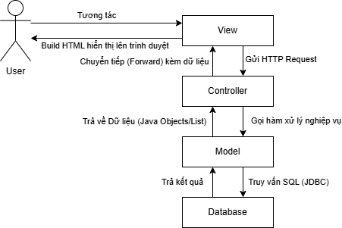
Hình 3.2. Sơ đồ kiến trúc MVC áp dụng trong hệ thống

3.1.3. Sơ đồ Use Case
Sơ đồ Use Case mô tả trực quan sự tương tác giữa các tác nhân (Actor) và các chức năng (Use Case) của hệ thống quản lý thư viện. Dựa trên yêu cầu thực tế, hệ thống phân tách rõ ràng quyền hạn của hai nhóm người dùng chính:
1. Các tác nhân (Actors):
Admin (Quản trị viên): Là người có toàn quyền kiểm soát hệ thống, bao gồm cả các nghiệp vụ thư viện và thiết lập bảo mật, nhân sự.
Thủ thư: Là nhân viên thư viện chịu trách nhiệm thực hiện các nghiệp vụ hàng ngày như mượn trả, quản lý sách và hỗ trợ độc giả.
2. Danh sách các Use Case chính:
Use Case chung: Đăng nhập, Đăng xuất.
Nhóm Use Case của Thủ thư:
- Quản lý Sách và Danh mục: Thêm, xem, sửa, xóa mềm Đầu sách, Cuốn sách và Danh mục.
- Quản lý Độc giả: Thêm, xem, sửa, xóa thẻ độc giả.
- Quản lý Mượn trả & Vi phạm: Lập phiếu mượn, cập nhật trạng thái trả sách, ghi nhận vi phạm, xử lý phí phạt.
- Thống kê: Xem Dashboard báo cáo tình hình hoạt động cơ bản.
Nhóm Use Case dành riêng cho Admin:
- Kế thừa toàn bộ quyền hạn (Use Case) của Thủ thư.
- Quản lý Nhân sự: Tạo tài khoản, cập nhật thông tin và cấp lại/đổi mật khẩu cho tài khoản.
- Nhật ký hệ thống: Xem lịch sử thao tác của các tài khoản trên hệ thống.
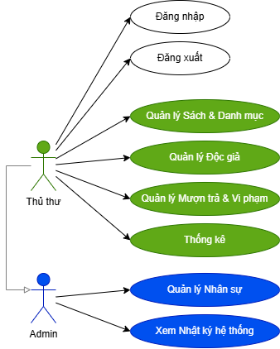
Hình 3.3. Sơ đồ Use Case tổng quan của hệ thống

3.1.4. Sơ đồ luồng xử lý một số chức năng chính
Nhằm minh chứng cho khả năng xử lý logic nghiệp vụ và đảm bảo tính toàn vẹn dữ liệu (ACID) của hệ thống, hai luồng hoạt động cốt lõi nhất được lựa chọn để phân tích: Quy trình tạo phiếu mượn sách và Quy trình trả sách, xử lý vi phạm. Cả hai luồng đều được thiết kế với cơ chế quản lý giao dịch (Transaction Management) chặt chẽ thông qua JDBC.
A. Luồng xử lý chức năng Tạo phiếu mượn sách
Quy trình này đòi hỏi hệ thống phải kiểm tra chéo các điều kiện ràng buộc để đảm bảo sách chỉ được mượn khi đang ở trạng thái sẵn sàng và ngăn chặn tình trạng mượn trùng lặp.
Luồng xử lý chi tiết:
- Tiếp nhận yêu cầu: Thông qua giao diện tạo phiếu mượn, hệ thống nhận các tham số đầu vào bao gồm: mã độc giả, mã bản sao sách vật lý và số ngày mượn. Yêu cầu được gửi đến BorrowReturnServlet.
- Khởi tạo giao dịch (Transaction): Lớp Service (BorrowReturnService) thiết lập kết nối cơ sở dữ liệu và vô hiệu hóa chế độ tự động commit (conn.setAutoCommit(false)) nhằm đảm bảo toàn bộ quy trình phải thành công trọn vẹn, hoặc không có thay đổi nào được lưu lại.
- Khóa và kiểm tra trạng thái: Hệ thống thực thi truy vấn kiểm tra trạng thái cuốn sách kèm từ khóa FOR UPDATE nhằm khóa dòng dữ liệu tạm thời.
  - Trường hợp không hợp lệ: Nếu sách có trạng thái khác "Available" (đang mượn, hỏng, mất), hệ thống ném ngoại lệ, tiến hành Rollback giao dịch và báo lỗi.
  - Trường hợp hợp lệ: Tiếp tục xử lý tạo phiếu.
- Ghi nhận phiếu mượn: Hệ thống lần lượt thêm mới dữ liệu vào bảng borrow_records (thông tin tổng quát) và borrow_details (chi tiết lượt mượn với ngày mượn, hạn trả).
- Cập nhật dữ liệu và Ghi log: Trạng thái của bản sao sách trong bảng book_copies được cập nhật thành "Borrowed". Các thay đổi được ghi vết vào bảng audit_logs để đối soát.
- Hoàn tất giao dịch: Thực thi conn.commit() để lưu vĩnh viễn các thay đổi và trả về thông báo thành công cho người dùng. Nếu có bất kỳ lỗi nào xảy ra trong chuỗi xử lý, khối Catch sẽ thực thi conn.rollback().
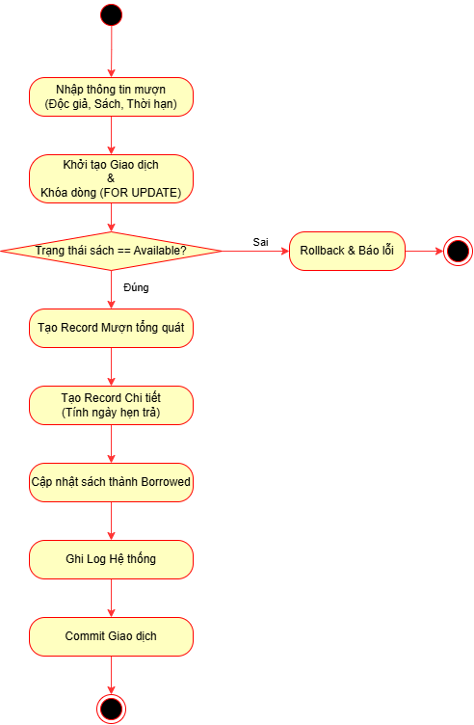
Hình 3.4. Luồng xử lý chức năng Tạo phiếu mượn
B. Luồng xử lý chức năng Trả sách và Vi phạm
Đây là quy trình phức tạp nhất trong hệ thống, yêu cầu thuật toán tính toán động các mức phí phạt dựa trên giá trị gốc của sách và nhiều trường hợp rẽ nhánh về tình trạng vật lý.
Luồng xử lý chi tiết:
- Tiếp nhận yêu cầu: Thủ thư tương tác trên giao diện quản lý, chọn trả hoặc báo mất sách, xác nhận tình trạng thực tế của cuốn sách (Bình thường, rách nhẹ, rách nặng, mất).
- Khởi tạo và xác thực: BorrowReturnServlet tiếp nhận dữ liệu. Lớp Service bắt đầu Transaction và thực hiện khóa dòng chi tiết lượt mượn bằng FOR UPDATE. Nếu hệ thống phát hiện sách đã được trả trước đó (Returned), giao dịch lập tức bị hủy.
- Phân nhánh xử lý trạng thái: Hệ thống cập nhật bảng borrow_details dựa trên tình trạng:
  - Nếu "Mất sách": Trạng thái chuyển thành Lost, ngày trả thực tế được bỏ trống. Bản sao sách chuyển trạng thái Lost.
  - Các tình trạng khác: Trạng thái chuyển thành Returned, ghi nhận ngày trả thực tế. Bản sao sách chuyển về Available hoặc Damaged tùy mức độ rách.
- Tính toán phí phạt vi phạm: Hệ thống truy xuất giá trị gốc của sách để áp dụng công thức:
- Trường hợp Mất sách: Phạt = Giá sách + 20.000 VNĐ.
- Trường hợp Trả sách: Tính tổng tiền phạt trễ hạn (5.000 VNĐ/ngày trễ, tối đa bằng giá sách) và tiền phạt hư hại (20% hoặc 80% giá sách). Tổng tiền phạt được khống chế không vượt quá (Giá sách + 20.000 VNĐ).
- Ghi nhận hóa đơn: Nếu tổng tiền phạt > 0, hệ thống kiểm tra và thêm mới (hoặc cập nhật) hóa đơn vào bảng fines với trạng thái Unpaid.
- Hoàn tất: Ghi log hệ thống, thực thi conn.commit() lưu toàn bộ dữ liệu và hiển thị kết quả. Mọi ngoại lệ phát sinh đều kích hoạt conn.rollback().
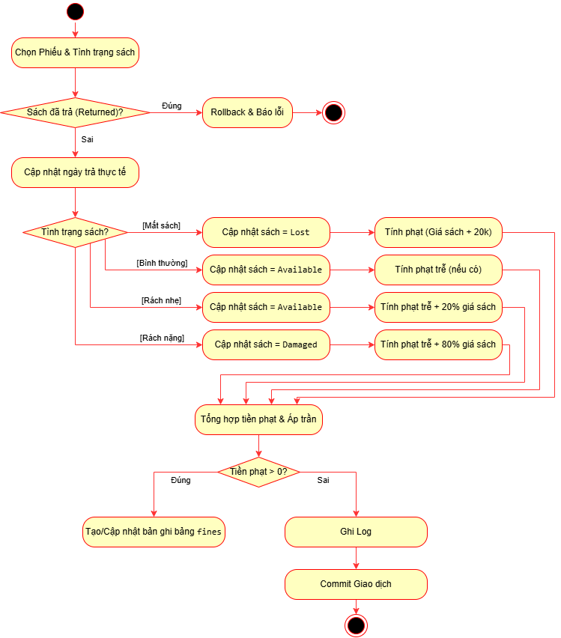
Hình 3.5: Luồng xử lý chức năng Trả sách và Vi phạm

3.2. THIẾT KẾ CƠ SỞ DỮ LIỆU

3.2.1. Sơ đồ ERD
Hệ thống quản lý thư viện LibraryOS sử dụng cơ sở dữ liệu quan hệ được chuẩn hóa bậc 3 (3NF) gồm 10 thực thể chính. Các mối quan hệ thực thể được thiết kế nhằm mục đích đảm bảo tính toàn vẹn tham chiếu, tránh dư thừa thông tin và tối ưu hiệu suất truy vấn dữ liệu.
Thực thể danh mục và đầu sách: Quan hệ 1 - Nhiều (1 - N) giữa categories (Danh mục) và books (Đầu sách). Một danh mục có thể chứa nhiều đầu sách, nhưng một đầu sách bắt buộc phải thuộc về một danh mục duy nhất.
Thực thể đầu sách và bản sao vật lý: Quan hệ 1 - Nhiều (1 - N) giữa books (Đầu sách) và book_copies (Bản sao sách vật lý). Để đáp ứng nghiệp vụ thực tế là thư viện cho mượn từng cuốn sách vật lý có dán nhãn mã vạch (Barcode) riêng chứ không cho mượn đầu sách chung chung, thực thể book_copies được tách biệt để quản lý vị trí kệ, giá mua, trạng thái vật lý độc lập cho từng cuốn.
Thực thể người dùng, độc giả và phiếu mượn:
Quan hệ 1 - Nhiều (1 - N) giữa readers (Độc giả) và borrow_records (Phiếu mượn): Một độc giả có thể thực hiện nhiều lượt mượn sách theo thời gian.
Quan hệ 1 - Nhiều (1 - N) giữa users (Tài khoản thủ thư) và borrow_records (Phiếu mượn): Ghi nhận thủ thư nào chịu trách nhiệm duyệt lập phiếu mượn đó.
Thực thể phiếu mượn tổng quát và chi tiết mượn: Quan hệ 1 - Nhiều (1 - N) giữa borrow_records và borrow_details. Thiết kế này cho phép độc giả mượn nhiều cuốn sách khác nhau trong cùng một lần giao dịch (cùng một phiếu mượn) nhưng vẫn quản lý độc lập ngày trả, gia hạn và trạng thái của từng cuốn sách vật lý.
Thực thể chi tiết mượn và phí phạt: Quan hệ 1 - 1 (1 - 1) giữa borrow_details và fines. Khi một cuốn sách mượn chi tiết bị trả quá hạn hoặc hư hỏng/mất mát, hệ thống sẽ tự động phát sinh tối đa một hóa đơn phạt tương ứng để độc giả thanh toán.
Thực thể quản lý đề xuất: Quan hệ 1 - Nhiều giữa users và book_recommendations để ghi nhận thủ thư nào tiếp nhận và thực hiện duyệt/từ chối đề xuất mua sách mới của độc giả.
Thực thể nhật ký hệ thống: Quan hệ 1 - Nhiều giữa users và audit_logs để theo vết mọi hành động chỉnh sửa dữ liệu do tài khoản nhân sự thực hiện.
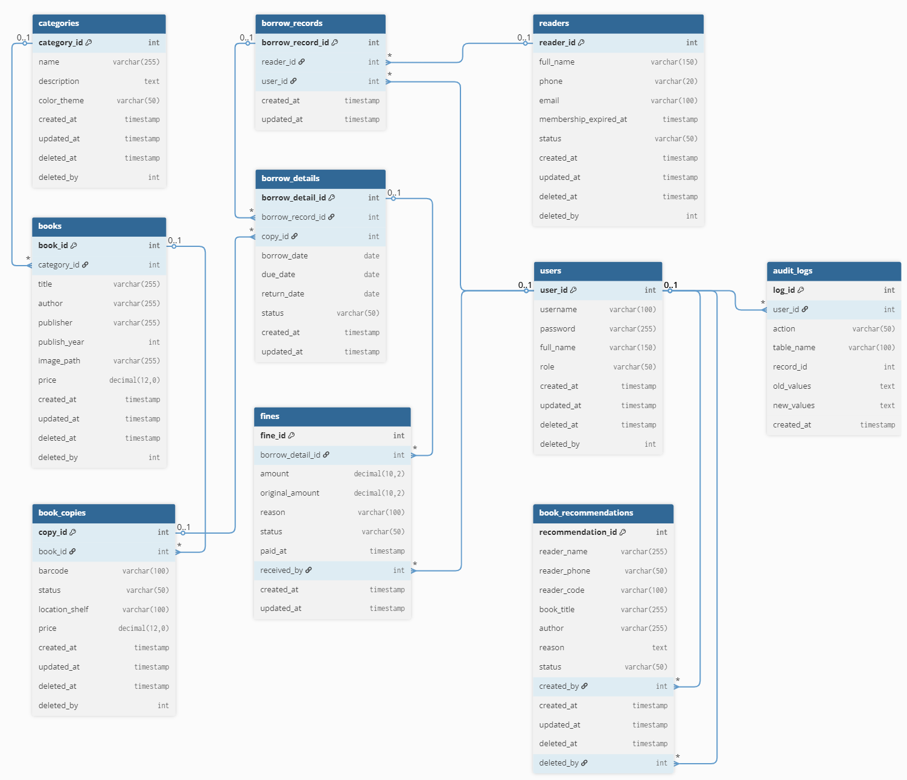
Hình 3.6: Sơ đồ ERD

3.2.2. Danh sách các bảng
Hệ thống cơ sở dữ liệu bao gồm 10 bảng dữ liệu chính, được chia làm các phân nhóm nghiệp vụ:

STT | Tên bảng | Ý nghĩa nghiệp vụ | Mô tả khóa chính
1 | categories | Lưu thông tin các phân loại / danh mục sách | category_id (INT)
2 | books | Lưu thông tin thư tịch chung của các đầu sách | book_id (INT)
3 | book_copies | Quản lý thông tin từng cuốn sách vật lý cụ thể | copy_id (INT)
4 | users | Quản lý thông tin tài khoản Thủ thư và Admin | user_id (INT)
5 | readers | Quản lý thông tin thẻ độc giả và liên hệ | reader_id (INT)
6 | borrow_records | Lưu thông tin đầu phiếu của giao dịch mượn sách | borrow_record_id (INT)
7 | borrow_details | Lưu chi tiết mượn trả của từng bản sao sách | borrow_detail_id (INT)
8 | fines | Ghi nhận các khoản thu phí phạt của độc giả | fine_id (INT)
9 | book_recommendations | Lưu thông tin yêu cầu đề xuất sách từ độc giả | recommendation_id (INT)
10 | audit_logs | Lưu nhật ký thay đổi dữ liệu hệ thống (JSON) | log_id (INT)
Bảng 3.1. Danh sách các bảng trong CSDL LibraryOS

3.2.3. Mô tả trường nhập liệu & Khoá chính, khoá ngoại
Chi tiết các trường dữ liệu, kiểu dữ liệu, cùng với các ràng buộc khóa chính (Primary Key - PK) và khóa ngoại (Foreign Key - FK) của từng bảng được mô tả cụ thể dưới đây:
Tên trường | Kiểu dữ liệu | Khóa | Cho Null | Giá trị mặc định | Mô tả
category_id | INT | PK | Không | Auto Increment | Mã số danh mục sách
name | VARCHAR(255) |  | Không |  | Tên của danh mục (Văn học, CNTT, ...)
description | TEXT |  | Có | NULL | Mô tả thêm về danh mục
color_theme | VARCHAR(50) |  | Không | 'indigo' | Tông màu hiển thị giao diện
created_at | TIMESTAMP |  | Không | CURRENT_TIMESTAMP | Ngày tạo bản ghi
updated_at | TIMESTAMP |  | Không | CURRENT_TIMESTAMP | Ngày cập nhật gần nhất
deleted_at | TIMESTAMP |  | Có | NULL | Thời điểm xóa mềm
deleted_by | INT |  | Có | NULL | ID nhân viên thực hiện xóa mềm
active_name | VARCHAR(255) |  | Có | Virtual Column | Cột ảo hỗ trợ Unique không trùng tên
Bảng 3.2. Chi tiết bảng categories (Danh mục sách)
Tên trường | Kiểu dữ liệu | Khóa | Cho Null | Giá trị mặc định | Mô tả
book_id | INT | PK | Không | Auto Increment | Mã số đầu sách
category_id | INT | FK | Không |  | Liên kết đến danh mục (categories)
title | VARCHAR(255) |  | Không |  | Tiêu đề đầu sách
author | VARCHAR(255) |  | Có | NULL | Tác giả sách
publisher | VARCHAR(255) |  | Có | NULL | Nhà xuất bản
publish_year | INT |  | Có | NULL | Năm xuất bản
image_path | VARCHAR(255) |  | Có | NULL | Đường dẫn file ảnh bìa sách
price | DECIMAL(10, 2) |  | Không | 100000.00 | Giá trị sách (dùng để tính phạt)
created_at | TIMESTAMP |  | Không | CURRENT_TIMESTAMP | Ngày tạo
updated_at | TIMESTAMP |  | Không | CURRENT_TIMESTAMP | Ngày cập nhật gần nhất
deleted_at | TIMESTAMP |  | Có | NULL | Thời điểm xóa mềm
deleted_by | INT |  | Có | NULL | ID nhân viên thực hiện xóa mềm
Bảng 3.3. Chi tiết bảng books (Đầu sách)

Tên trường | Kiểu dữ liệu | Khóa | Cho Null | Giá trị mặc định | Mô tả
copy_id | INT | PK | Không | Auto Increment | Mã số cuốn bản sao sách
book_id | INT | FK | Không |  | Liên kết đến thông tin đầu sách
barcode | VARCHAR(100) |  | Không |  | Mã vạch dán trên gáy sách vật lý
status | VARCHAR(50) |  | Không | 'Available' | Trạng thái (Available, Borrowed, Damaged, Lost)
location_shelf | VARCHAR(100) |  | Có | NULL | Vị trí kệ lưu trữ thực tế
price | DECIMAL(12, 0) |  | Không | 0.00 | Giá trị thanh lý/đối soát bản sao
created_at | TIMESTAMP |  | Không | CURRENT_TIMESTAMP | Ngày tạo
updated_at | TIMESTAMP |  | Không | CURRENT_TIMESTAMP | Ngày cập nhật gần nhất
deleted_at | TIMESTAMP |  | Có | NULL | Thời điểm xóa mềm
deleted_by | INT |  | Có | NULL | ID nhân viên thực hiện xóa mềm
active_barcode | VARCHAR(100) |  | Có | Virtual Column | Cột ảo hỗ trợ Unique mã vạch
Bảng 3.4. Chi tiết bảng book_copies (Bản sao sách vật lý)

Tên trường | Kiểu dữ liệu | Khóa | Cho Null | Giá trị mặc định | Mô tả
user_id | INT | PK | Không | Auto Increment | Mã số tài khoản nhân sự
username | VARCHAR(100) |  | Không |  | Tên tài khoản đăng nhập
password | VARCHAR(255) |  | Không |  | Mật khẩu (đã mã hóa)
full_name | VARCHAR(150) |  | Không |  | Họ và tên đầy đủ hiển thị
role | VARCHAR(50) |  | Không | 'Staff' | Phân quyền truy cập (Admin, Staff)
created_at | TIMESTAMP |  | Không | CURRENT_TIMESTAMP | Ngày tạo
updated_at | TIMESTAMP |  | Không | CURRENT_TIMESTAMP | Ngày cập nhật gần nhất
deleted_at | TIMESTAMP |  | Có | NULL | Thời điểm xóa mềm
deleted_by | INT |  | Có | NULL | ID nhân viên thực hiện xóa mềm
active_username | VARCHAR(100) |  | Có | Virtual Column | Cột ảo hỗ trợ Unique tên tài khoản
Bảng 3.5. Chi tiết bảng users (Nhân sự & QTV)

Tên trường | Kiểu dữ liệu | Khóa | Cho Null | Giá trị mặc định | Mô tả
reader_id | INT | PK | Không | Auto Increment | Mã định danh thẻ độc giả
full_name | VARCHAR(150) |  | Không |  | Họ tên độc giả
phone | VARCHAR(20) |  | Có | NULL | Số điện thoại liên hệ
email | VARCHAR(100) |  | Không |  | Email định danh liên hệ độc giả
membership_expired_at | TIMESTAMP |  | Có | NULL | Ngày hết hạn thẻ thành viên
status | VARCHAR(50) |  | Không | 'Active' | Trạng thái thẻ (Active, Suspended, Expired)
created_at | TIMESTAMP |  | Không | CURRENT_TIMESTAMP | Ngày tạo thẻ
updated_at | TIMESTAMP |  | Không | CURRENT_TIMESTAMP | Ngày cập nhật gần nhất
deleted_at | TIMESTAMP |  | Có | NULL | Thời điểm xóa mềm độc giả
deleted_by | INT |  | Có | NULL | ID nhân viên thực hiện xóa mềm
active_email | VARCHAR(100) |  | Có | Virtual Column | Cột ảo hỗ trợ Unique email
active_phone | VARCHAR(20) |  | Có | Virtual Column | Cột ảo hỗ trợ Unique điện thoại
Bảng 3.6. Chi tiết bảng readers (Độc giả)

Tên trường | Kiểu dữ liệu | Khóa | Cho Null | Giá trị mặc định | Mô tả
borrow_record_id | INT | PK | Không | Auto Increment | Mã số phiếu mượn sách
reader_id | INT | FK | Không |  | Liên kết độc giả mượn (readers)
user_id | INT | FK | Không |  | Liên kết nhân viên lập phiếu (users)
created_at | TIMESTAMP |  | Không | CURRENT_TIMESTAMP | Thời điểm lập phiếu mượn
updated_at | TIMESTAMP |  | Không | CURRENT_TIMESTAMP | Ngày cập nhật gần nhất
Bảng 3.7. Chi tiết bảng borrow_records (Phiếu mượn tổng quát)

Tên trường | Kiểu dữ liệu | Khóa | Cho Null | Giá trị mặc định | Mô tả
borrow_detail_id | INT | PK | Không | Auto Increment | Mã số chi tiết lượt mượn trả
borrow_record_id | INT | FK | Không |  | Liên kết phiếu mượn gốc
copy_id | INT | FK | Không |  | Liên kết bản sao sách (book_copies)
borrow_date | DATE |  | Không |  | Ngày bắt đầu mượn
due_date | DATE |  | Không |  | Ngày hạn phải trả sách
return_date | DATE |  | Có | NULL | Ngày trả thực tế
status | VARCHAR(50) |  | Không | 'Borrowing' | Trạng thái (Borrowing, Returned, Overdue, Lost)
book_condition | VARCHAR(100) |  | Không | 'Bình thường' | Tình trạng sách khi trả
notes | TEXT |  | Có | NULL | Ghi chú thêm khi trả sách
created_at | TIMESTAMP |  | Không | CURRENT_TIMESTAMP | Ngày tạo bản ghi
updated_at | TIMESTAMP |  | Không | CURRENT_TIMESTAMP | Ngày cập nhật gần nhất
Bảng 3.8. Chi tiết bảng borrow_details (Chi tiết lượt mượn trả)

Tên trường | Kiểu dữ liệu | Khóa | Cho Null | Giá trị mặc định | Mô tả
fine_id | INT | PK | Không | Auto Increment | Mã số hóa đơn phạt trễ/hỏng/mất
borrow_detail_id | INT | FK | Không |  | Liên kết dòng mượn trả tương ứng
amount | DECIMAL(10, 2) |  | Không |  | Số tiền phạt độc giả cần nộp
original_amount | DECIMAL(10, 2) |  | Có | NULL | Tiền phạt gốc chưa miễn giảm
reason | VARCHAR(100) |  | Không |  | Lý do phạt  (Overdue, Lost Book, Damaged Book)
status | VARCHAR(50) |  | Không | 'Unpaid' | Trạng thái đóng phạt (Unpaid, Paid, Waived)
paid_at | TIMESTAMP |  | Có | NULL | Ngày thu tiền phạt
received_by | INT | FK | Có | NULL | Nhân viên thu phạt (users)
notes | TEXT |  | Có | NULL | Lý do miễn giảm hoặc ghi chú thêm
created_at | TIMESTAMP |  | Không | CURRENT_TIMESTAMP | Ngày tạo phiếu phạt
updated_at | TIMESTAMP |  | Không | CURRENT_TIMESTAMP | Ngày cập nhật gần nhất
Bảng 3.9. Chi tiết bảng fines (Chi tiết phí phạt vi phạm)

Tên trường | Kiểu dữ liệu | Khóa | Cho Null | Giá trị mặc định | Mô tả
recommendation_id | INT | PK | Không | Auto Increment | Mã số yêu cầu đề xuất sách
reader_name | VARCHAR(255) |  | Không |  | Họ tên độc giả gửi đề xuất
reader_phone | VARCHAR(50) |  | Có | NULL | Điện thoại độc giả đề xuất
reader_code | VARCHAR(100) |  | Có | NULL | MSSV / Mã số độc giả
book_title | VARCHAR(255) |  | Không |  | Tên đầu sách muốn đề xuất
author | VARCHAR(255) |  | Không |  | Tác giả sách
reason | TEXT |  | Có | NULL | Lý do muốn thư viện mua cuốn này
status | VARCHAR(50) |  | Không | 'Pending' | Trạng thái duyệt (Pending, Approved, Rejected)
created_by | INT | FK | Không |  | Nhân viên tiếp nhận đề xuất (users)
created_at | TIMESTAMP |  | Không | CURRENT_TIMESTAMP | Ngày tiếp nhận
updated_at | TIMESTAMP |  | Không | CURRENT_TIMESTAMP | Ngày cập nhật gần nhất
deleted_at | TIMESTAMP |  | Có | NULL | Thời điểm xóa mềm đề xuất
deleted_by | INT | FK | Có | NULL | ID nhân viên thực hiện xóa mềm
Bảng 3.10. Chi tiết bảng book_recommendations (Đề xuất sách)

Tên trường | Kiểu dữ liệu | Khóa | Cho Null | Giá trị mặc định | Mô tả
log_id | INT | PK | Không | Auto Increment | Mã số log đối soát tự động
user_id | INT | FK | Có | NULL | ID người thực hiện hành động
action | VARCHAR(50) |  | Không |  | Loại tác động (INSERT, UPDATE, DELETE, RESTORE)
table_name | VARCHAR(100) |  | Không |  | Tên bảng dữ liệu chịu thay đổi
record_id | INT |  | Không |  | ID của dòng dữ liệu bị thay đổi
old_values | JSON |  | Có | NULL | Trạng thái dữ liệu cũ (dạng JSON)
new_values | JSON |  | Có | NULL | Trạng thái dữ liệu mới (dạng JSON)
created_at | TIMESTAMP |  | Không | CURRENT_TIMESTAMP | Thời điểm hành động diễn ra
Bảng 3.11. Mô tả cấu trúc các trường dữ liệu của bảng audit_logs

CHƯƠNG 4: TỔNG KẾT VÀ ĐÁNH GIÁ

4.1. THIẾT KẾ GIAO DIỆN

4.1.1. Giao diện trang chủ / Dashboard
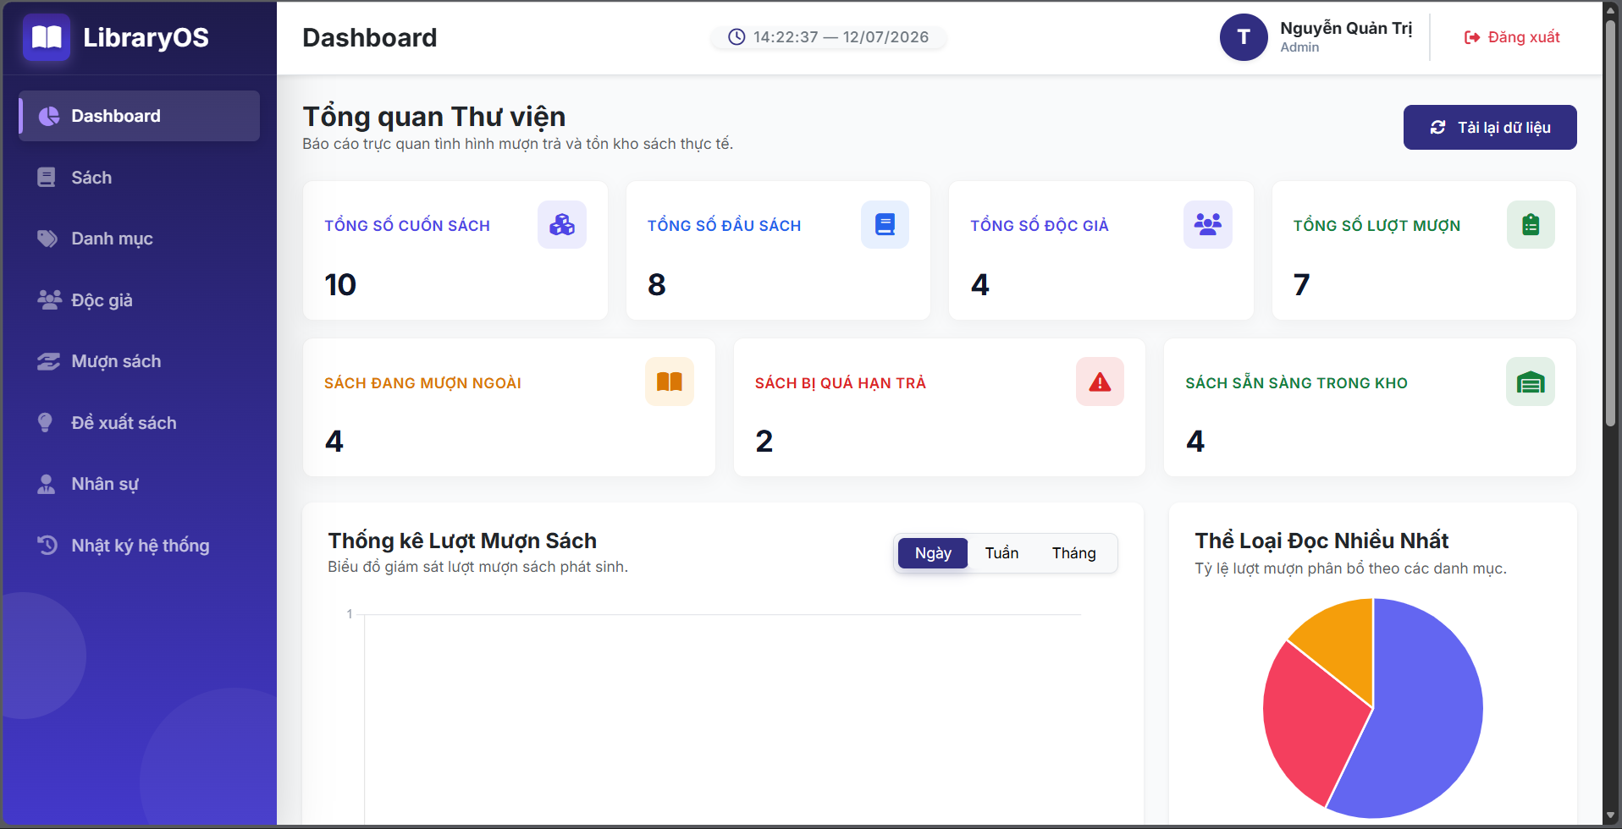
Hình 4.1. Giao diện trang chủ (Dashboard)
Trang Dashboard đóng vai trò là trung tâm kiểm soát, cung cấp cái nhìn tổng quan về tình hình hoạt động của thư viện theo thời gian thực. Trên màn hình này, hệ thống hiển thị:
Các thẻ thống kê nhanh (Quickstats): Thể hiện tổng số lượng đầu sách, số độc giả, số phiếu đang mượn và tổng số tiền phạt thu được.
Biểu đồ hoạt động: Trực quan hóa tần suất mượn/trả sách trong tháng hoặc tỷ lệ sách bị quá hạn.
Danh sách cần chú ý: Hiển thị các phiếu mượn sắp đến hạn hoặc các đề xuất sách mới từ người dùng để Thủ thư/Admin kịp thời xử lý.

4.1.2. Màn hình quản lý Danh mục và Sách
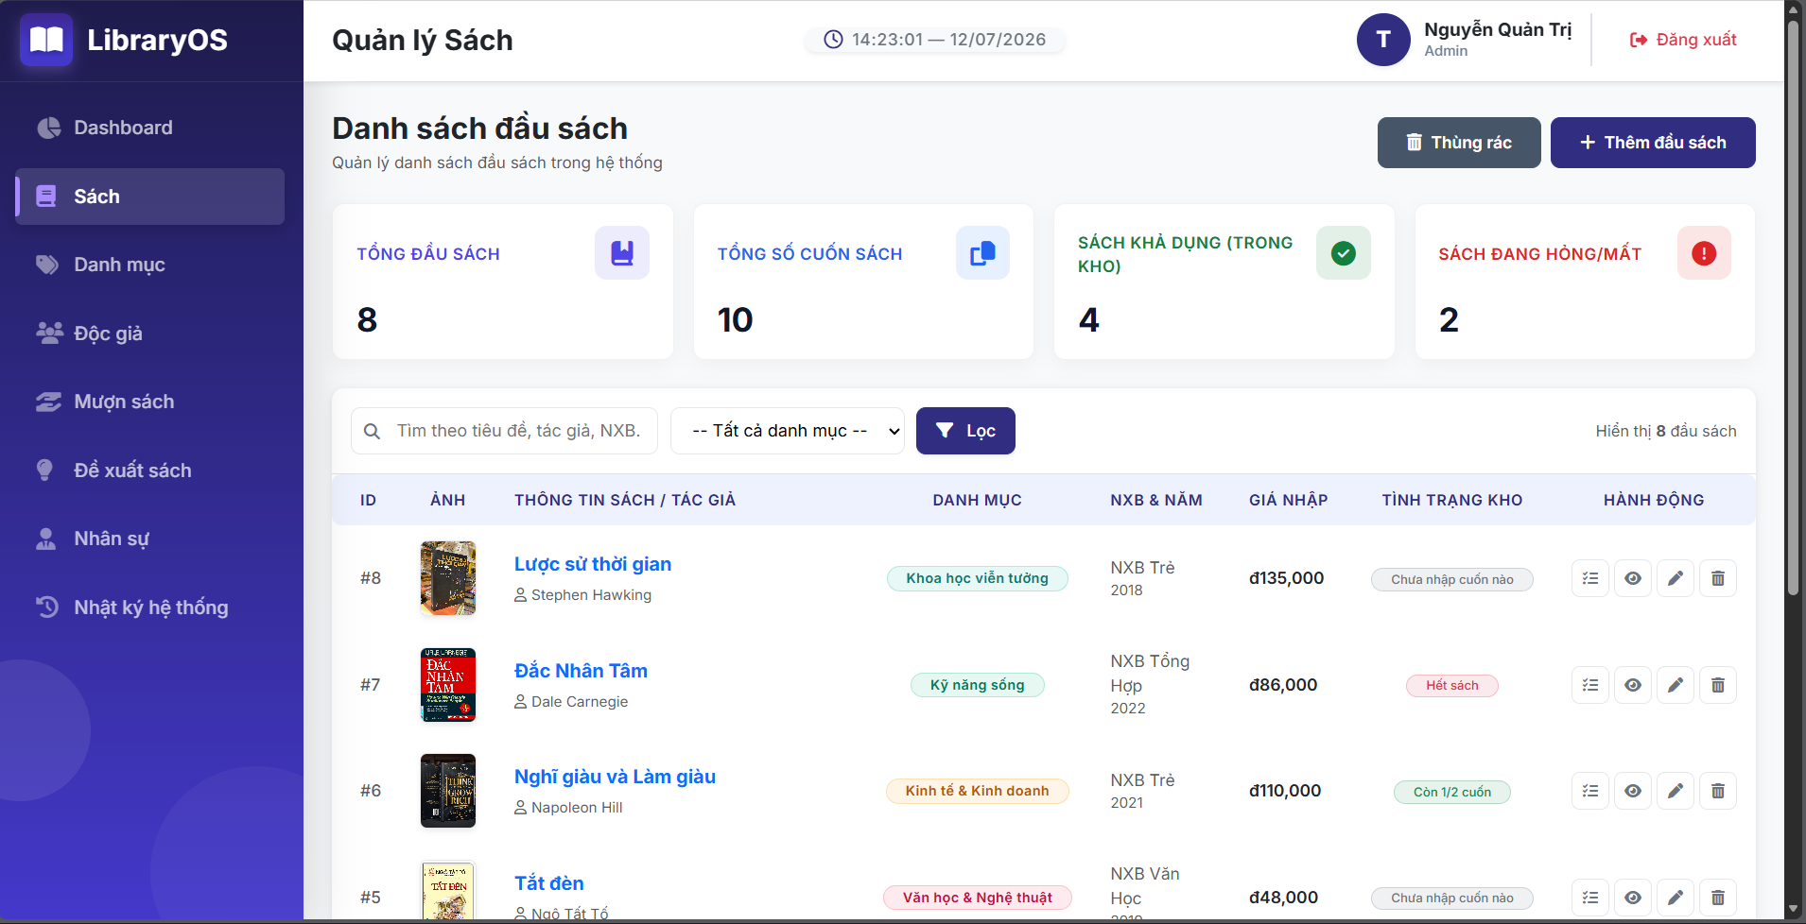
Hình 4.2. Giao diện trang quản lý Sách
Trang quản lý sách cung cấp giao diện hiển thị danh sách các đầu sách dưới dạng bảng phân trang sinh động. Trên giao diện này, hệ thống cho phép:
Tìm kiếm và lọc: Thủ thư có thể tìm kiếm nhanh đầu sách theo tiêu đề, tác giả, nhà xuất bản hoặc chọn lọc theo danh mục cụ thể.
Thao tác nhanh: Thêm đầu sách mới (bao gồm điền tiêu đề, tác giả, nhà xuất bản, năm xuất bản, giá tiền và tải lên ảnh bìa), chỉnh sửa thông tin sách hoặc thực hiện xóa mềm đầu sách chuyển vào Thùng rác.
Quản lý bản sao vật lý (Copies): Khi click vào một đầu sách, hệ thống hiển thị danh sách các bản sao cụ thể dán nhãn Barcode tương ứng kèm vị trí kệ sách và trạng thái vật lý để phục vụ mượn trả thực tế.
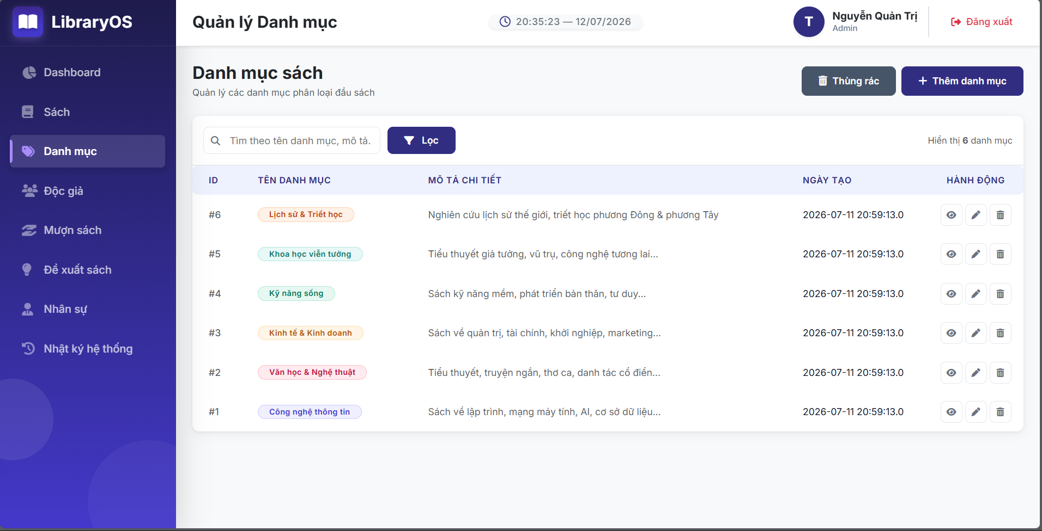
Hình 4.3. Giao diện trang quản lý Danh mục
Trang quản lý danh mục giúp tổ chức và phân loại các đầu sách trong kho thư viện một cách khoa học. Giao diện này cung cấp:
Bảng danh sách chuyên mục: Hiển thị tên danh mục, mô tả chi tiết, số lượng đầu sách hiện thuộc danh mục và tông màu đại diện (Color Theme) được lựa chọn cho chuyên mục đó.
Thêm mới và cập nhật: Cho phép thủ thư định nghĩa danh mục mới, cập nhật mô tả và chỉ định màu sắc đặc trưng để trực quan hóa giao diện sách ngoài trang chủ.
Quản lý Thùng rác danh mục: Hỗ trợ khôi phục các danh mục đã xóa mềm hoặc xóa vĩnh viễn khỏi hệ thống.

4.1.3. Màn hình quản lý Độc giả
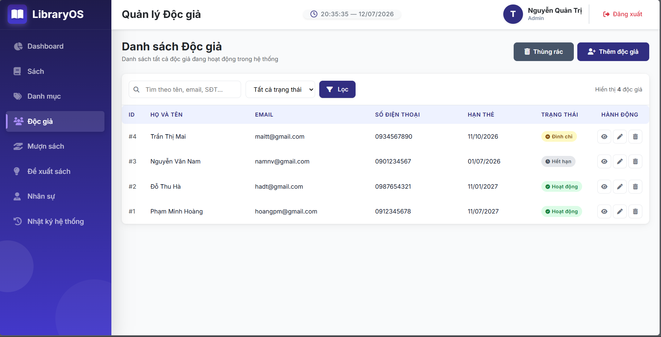
Hình 4.4. Giao diện trang quản lý Độc giả
Màn hình quản lý độc giả được thiết kế để hỗ trợ thủ thư theo dõi hồ sơ thành viên sử dụng dịch vụ thư viện. Giao diện này bao gồm:
Bảng thông tin độc giả: Hiển thị đầy đủ Họ tên, Số điện thoại, Email liên hệ, Trạng thái hoạt động và Ngày hết hạn thẻ thành viên.
Đăng ký và gia hạn: Thủ thư dễ dàng thêm mới hồ sơ độc giả, cập nhật thông tin liên hệ và gia hạn thời hạn thẻ thành viên trực tiếp khi độc giả đến đóng phí gia hạn.
Quét tìm kiếm: Ô tìm kiếm nhanh cho phép lọc độc giả theo tên, email hoặc số điện thoại tức thì để giảm thời gian tra cứu hồ sơ.

4.1.4. Màn hình quản lý Mượn/Trả và Phí phạt
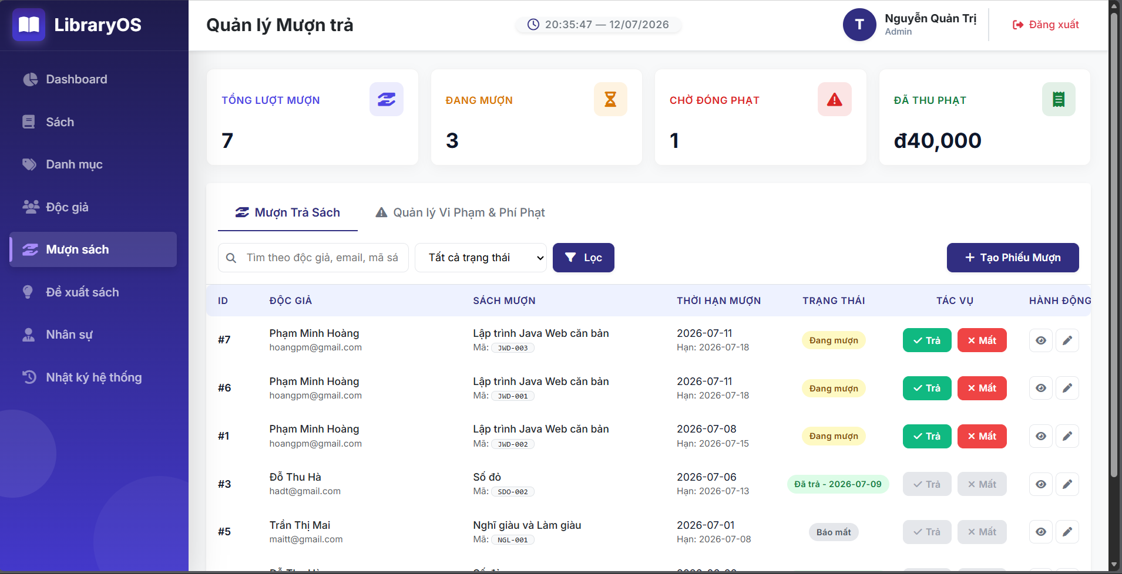
Hình 4.5. Giao diện trang quản lý Mượn/Trả
Trang nghiệp vụ mượn/trả là nơi xử lý các giao dịch hàng ngày của thư viện. Giao diện tích hợp 2 chức năng chính:
Lập phiếu mượn: Hỗ trợ thủ thư chọn nhanh độc giả qua danh sách gợi ý, nhập hoặc quét mã vạch (Barcode) của bản sao sách vật lý, thiết lập số ngày mượn mong muốn để hệ thống tự tính ngày hẹn trả (due_date).
Thực hiện trả sách: Danh sách các lượt sách đang mượn hiển thị trực quan. Khi độc giả trả sách, thủ thư chỉ cần click nút "Trả sách", lựa chọn tình trạng sách thực tế (Bình thường, Rách nhẹ, Rách nặng, Mất sách) để hệ thống ghi nhận và hoàn tất lượt mượn.
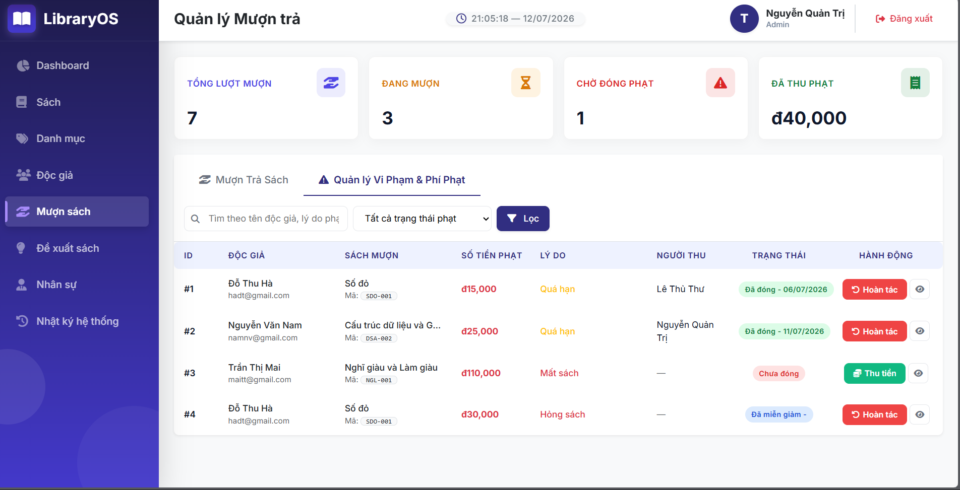
Hình 4.6. Giao diện trang quản lý Phí phạt
Trang quản lý phí phạt hiển thị danh sách các hóa đơn phạt phát sinh từ việc trả sách quá hạn, làm hỏng hoặc mất sách. Tại đây hệ thống hỗ trợ:
Theo dõi công nợ: Hiển thị rõ tên độc giả bị phạt, mã vạch cuốn sách, số tiền phạt gốc, số tiền phạt thực tế, lý do phạt (Overdue, Damaged Book, Lost Book) và trạng thái thanh toán (Unpaid, Paid, Waived).
Thanh toán nhanh: Thủ thư click xác nhận "Thu tiền" (Paid) khi độc giả đóng tiền phạt hoặc chọn "Miễn giảm" (Waived) trong các trường hợp được phê duyệt kèm theo ghi chú rõ lý do miễn giảm.

4.1.5. Màn hình quản lý Nhân sự và Nhật ký hệ thống
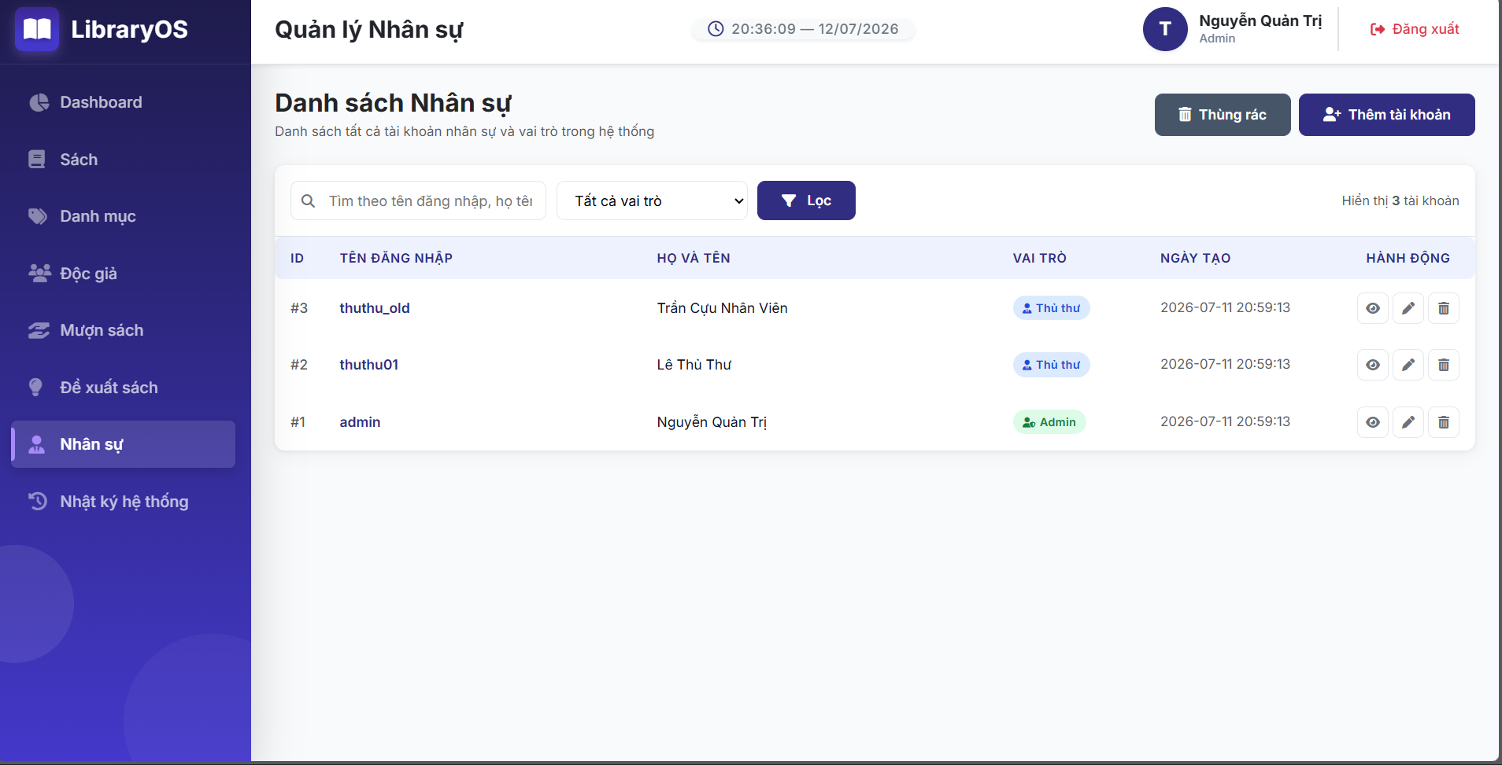
Hình 4.7. Giao diện trang quản lý Nhân sự
Trang quản lý nhân sự chỉ dành riêng cho tài khoản có vai trò Admin, hỗ trợ kiểm soát tài khoản làm việc của nhân viên thư viện. Các tính năng chính bao gồm:
Danh sách tài khoản: Hiển thị Tên đăng nhập (Username), Họ tên nhân viên, Vai trò phân quyền (Admin - Quản trị viên, Staff - Thủ thư).
Quản trị tài khoản: Cấp tài khoản mới cho nhân viên (mật khẩu được mã hóa tự động), cập nhật vai trò phân quyền hoặc thực hiện vô hiệu hóa tài khoản (xóa mềm) khi nhân viên nghỉ việc để bảo vệ dữ liệu hệ thống.
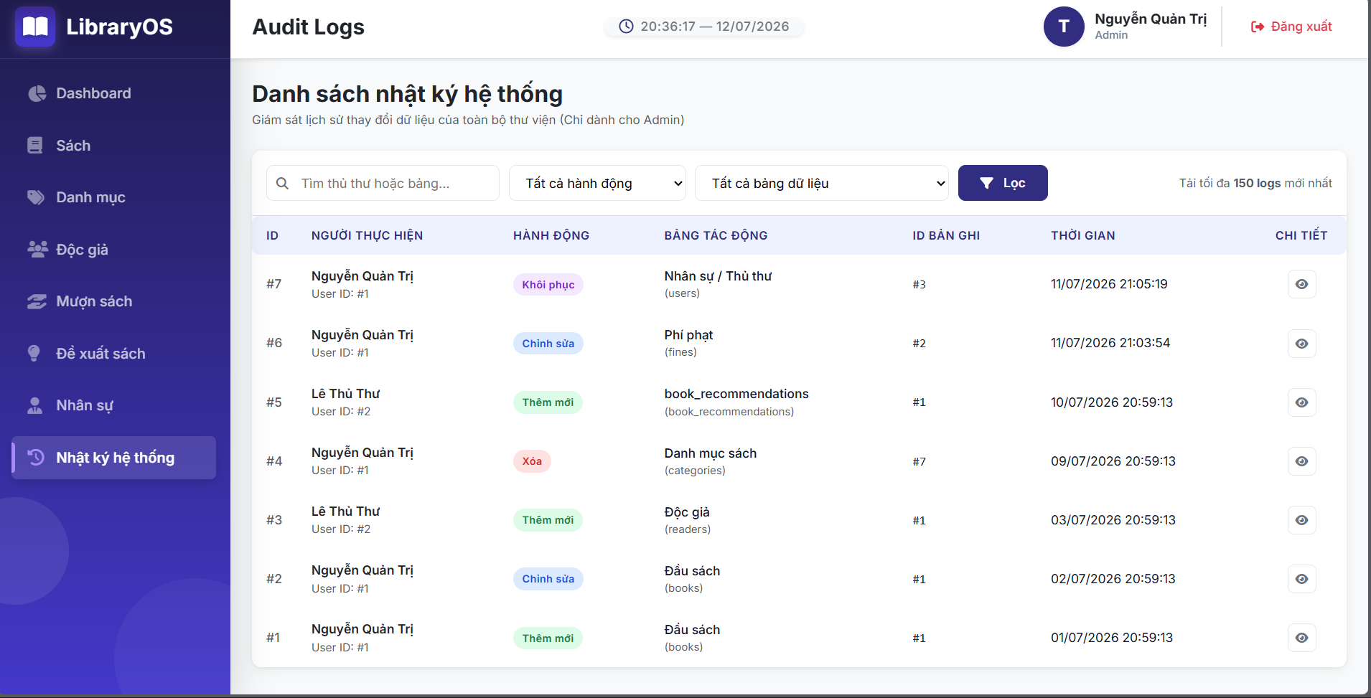
Hình 4.8. Giao diện trang quản lý Nhật ký hệ thống
Màn hình nhật ký hệ thống là công cụ giám sát an toàn thông tin cấp cao của Admin. Trang này cung cấp:
Bảng dòng vết (Timeline): Ghi nhận chi tiết: Ai đã thực hiện thao tác? Loại hành động nào (INSERT, UPDATE, DELETE, RESTORE)? Tác động lên bảng dữ liệu nào? Vào thời gian cụ thể nào?
Chi tiết thay đổi (JSON Diff): Khi click xem chi tiết một log, hệ thống hiển thị bảng so sánh trực quan cấu trúc dữ liệu JSON thể hiện giá trị các trường trước khi thay đổi (Old Values) và sau khi thay đổi (New Values), giúp phát hiện nhanh các hành vi gian lận dữ liệu.

4.2. CÀI ĐẶT CHỨC NĂNG

4.2.1. Mô tả các chức năng đã hoàn thành
Nhóm đã phát triển và tích hợp thành công 100% các chức năng cốt lõi theo đúng yêu cầu phân tích ở Chương 2. Các chức năng hoạt động ổn định trên môi trường Apache Tomcat cục bộ và đáp ứng tốt nghiệp vụ thư viện thực tế, cụ thể:
Phân hệ Thống kê (Dashboard): Hoàn thành tích hợp giao diện thống kê tổng quan, hiển thị các số liệu (sách, độc giả, phiếu mượn, tiền phạt) được tính toán theo thời gian thực từ cơ sở dữ liệu.
Phân hệ Quản lý Sách và Danh mục: Cài đặt thành công các nghiệp vụ thêm, sửa, xóa, tìm kiếm cho danh mục, đầu sách và bản sao sách vật lý. Áp dụng triệt để cơ chế xóa mềm (Soft-delete) để bảo toàn tính toàn vẹn dữ liệu.
Phân hệ Quản lý Độc giả: Cài đặt tính năng quản lý thẻ độc giả, cho phép theo dõi trạng thái hoạt động và tự động kiểm tra điều kiện mượn sách.
Phân hệ Quản lý Mượn/Trả và Phí phạt: Đã cài đặt hoàn chỉnh luồng nghiệp vụ phức tạp nhất. Bao gồm tạo phiếu mượn có kiểm tra ràng buộc, xử lý trả sách và thuật toán tự động tính toán phí phạt dựa trên tình trạng sách (rách nhẹ, rách nặng, mất sách) và số ngày quá hạn.
Phân hệ Nhân sự, Phân quyền và Nhật ký: Cài đặt cơ chế đăng nhập bảo mật (mã hóa mật khẩu), phân quyền chặt chẽ giữa Admin và Thủ thư. Cơ chế ghi nhật ký (Audit Log) hoạt động tốt, tự động lưu vết mọi thay đổi dữ liệu dưới dạng chuỗi JSON.

4.2.2. Giải thích cách xử lý dữ liệu bằng Servlet/JDBC
Hệ thống xử lý dữ liệu thông qua hai thành phần chính là Servlet (đóng vai trò điều hướng và xử lý yêu cầu) và JDBC (đóng vai trò kết nối, tương tác với cơ sở dữ liệu MySQL). Quy trình xử lý cụ thể như sau:
1. Quy trình xử lý dữ liệu của Servlet (Controller)
Tiếp nhận yêu cầu: Servlet lắng nghe yêu cầu HTTP (GET/POST) từ giao diện JSP gửi lên.
Xử lý tham số: Servlet đọc các tham số bằng hàm request.getParameter(), sau đó thực hiện ép kiểu dữ liệu (ví dụ: chuyển từ dạng chuỗi sang kiểu số nguyên Integer.parseInt() cho các mã ID).
Gọi nghiệp vụ: Gọi đến lớp nghiệp vụ tương ứng (như BorrowReturnService hoặc các DAO) để xử lý logic và ghi nhận dữ liệu.
Điều hướng hiển thị: Sau khi xử lý xong, Servlet gán thông báo thành công/ thất bại vào Session và sử dụng response.sendRedirect() hoặc request.getRequestDispatcher().forward() để chuyển hướng user về lại trang JSP.
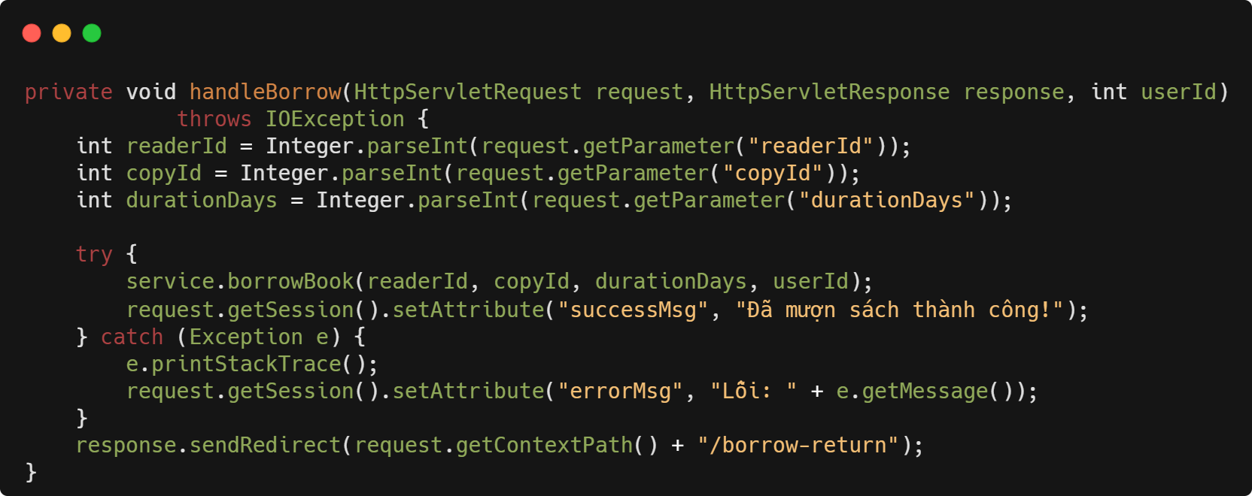
Hình 4.9. Đoạn mã tiếp nhận yêu cầu trong BorrowReturnServlet
2. Quy trình tương tác cơ sở dữ liệu bằng JDBC (DAO & Service)
Kết nối cơ sở dữ liệu: Hệ thống nạp thông tin kết nối từ tệp database.properties và lấy đối tượng kết nối Connection qua trình điều khiển DriverManager.
Thực thi truy vấn an toàn: Lớp DAO sử dụng PreparedStatement để chạy các câu lệnh SQL. Việc truyền tham số dạng tham số hóa (?) giúp hệ thống biên dịch trước câu lệnh, ngăn chặn hoàn toàn lỗi bảo mật SQL Injection.
Duyệt kết quả: Sử dụng vòng lặp ResultSet để đọc dữ liệu từ MySQL và ánh xạ (map) vào các đối tượng Java (như Book, Reader) trước khi trả về cho Servlet.
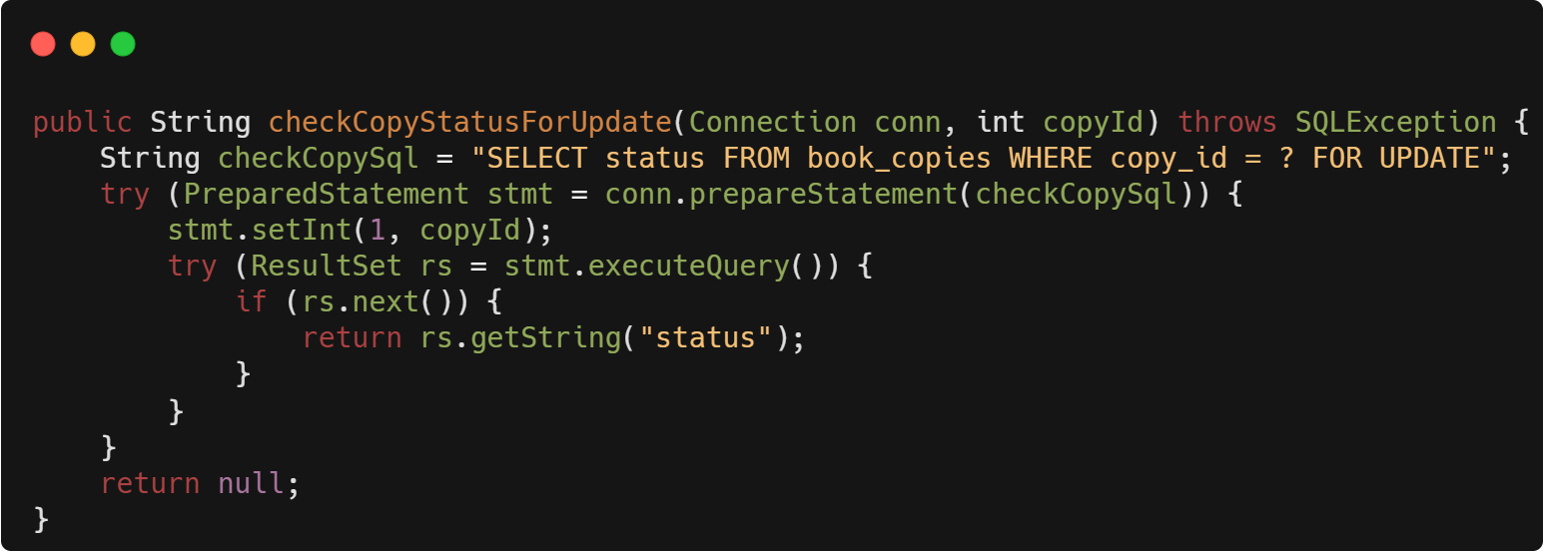
Hình 4.10. Đoạn mã truy vấn an toàn trong BorrowReturnDAO
Quản lý Giao dịch (Transaction): Đối với các nghiệp vụ cần cập nhật đồng thời nhiều bảng (như mượn/trả sách), hệ thống tắt chế độ tự động lưu bằng lệnh conn.setAutoCommit(false). Toàn bộ chuỗi lệnh SQL sẽ được thực thi trên cùng một kết nối, sau đó gọi conn.commit() để lưu vĩnh viễn nếu thành công, hoặc conn.rollback() để hoàn tác dữ liệu nếu xảy ra bất kỳ lỗi nào.
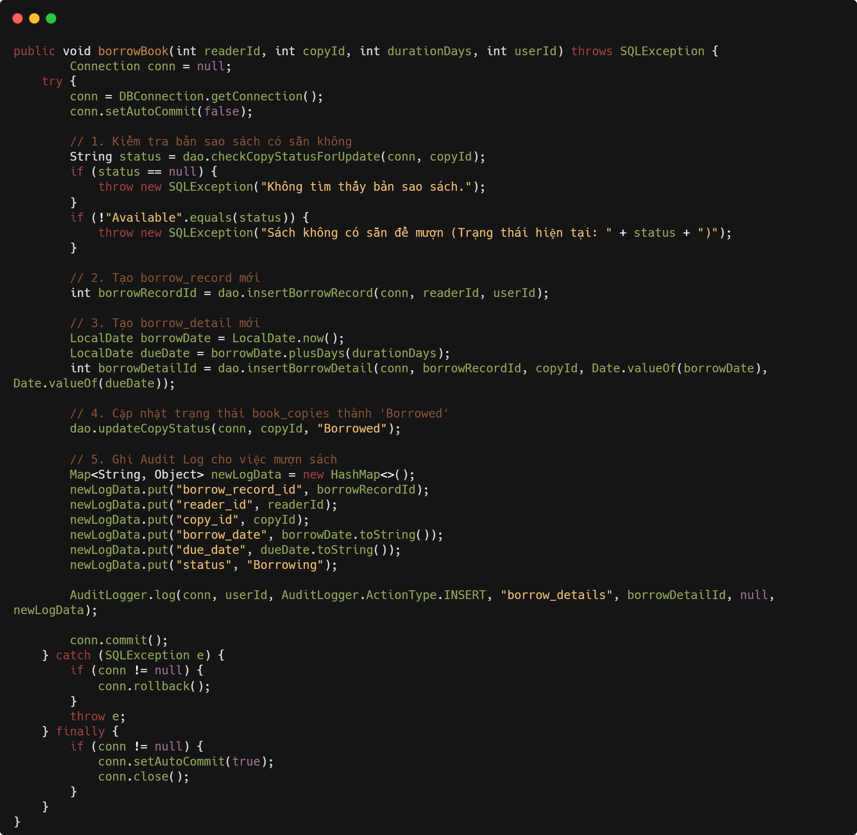Hình 4.11. Đoạn mã quản lý giao dịch trong BorrowReturnService

CHƯƠNG 5: TỔNG KẾT VÀ ĐÁNH GIÁ

5.1. Phân công công việc nhóm

5.1.1. Bảng phân công nhiệm vụ 5 thành viên
Trong quá trình thực hiện đề tài Website quản lý thư viện, nhóm gồm 5 thành viên. Công việc được phân chia dựa trên từng phân hệ chính của hệ thống nhằm bảo đảm mỗi thành viên có nhiệm vụ cụ thể và dễ dàng theo dõi tiến độ.
STT | Thành viên | Vai trò | Nhiệm vụ | Tiến độ
1 | Huỳnh Văn Chí | Nhóm trưởng | Thiết kế cơ sở dữ liệu.  Phát triển chức năng Quản lý sách và danh mục.  Thực hiện PowerPoint. | 100%
2 | Võ Minh Mẩn | Thành viên | Phát triển chức năng Dashboard và Quản lý đề xuất sách.  Viết báo cáo. | 100%
3 | Nguyễn Hữu Thắng | Thành viên | Phát triển chức năng Quản lý phiếu mượn và vi phạm.  Thực hiện PowerPoint. | 100%
4 | Lê Lương Minh Quân | Thành viên | Phát triển chức năng Quản lý độc giả và Nhật ký hệ thống.  Viết file README.md.  Viết báo cáo. | 100%
5 | Nguyễn Vương Tường Vinh | Thành viên | Phát triển chức năng Quản lý tài khoản và Phân quyền truy cập hệ thống.  Thực hiện PowerPoint. | 100%
Bảng 5.1. Bảng phân công nhiệm vụ của 5 thành viên
Ngoài việc phát triển các chức năng được giao, các thành viên còn cùng nhau thực hiện những công việc chung như viết báo cáo, làm PowerPoint, kiểm tra lỗi và hoàn thiện sản phẩm. Bảng phân công nhiệm vụ của nhóm được trình bày như sau:
Huỳnh Văn Chí đảm nhận vai trò nhóm trưởng, chịu trách nhiệm phân chia công việc, thiết kế cơ sở dữ liệu và phát triển phân hệ quản lý sách, bao gồm đầu sách, cuốn sách và các danh mục liên quan.
Võ Minh Mẩn phụ trách xây dựng Dashboard để hiển thị các số liệu thống kê của thư viện và phát triển chức năng quản lý đề xuất sách. Bên cạnh đó, thành viên này còn tham gia tổng hợp và viết nội dung báo cáo.
Nguyễn Hữu Thắng chịu trách nhiệm phát triển chức năng quản lý phiếu mượn và các vi phạm phát sinh trong quá trình mượn – trả sách. Thành viên này cũng tham gia chuẩn bị nội dung PowerPoint để phục vụ quá trình thuyết trình.
Lê Lương Minh Quân phụ trách chức năng quản lý thông tin độc giả và Nhật ký hệ thống. Ngoài công việc lập trình, thành viên còn thực hiện file README.md để hướng dẫn cài đặt, sử dụng hệ thống và tham gia viết báo cáo.
Nguyễn Vương Tường Vinh đảm nhận chức năng quản lý tài khoản nhân viên và phân quyền truy cập giữa Quản trị viên với Thủ thư. Thành viên này cũng tham gia thực hiện PowerPoint của nhóm.
Trong quá trình làm việc, các thành viên thường xuyên trao đổi, hỗ trợ kiểm tra chức năng và xử lý các lỗi phát sinh khi tích hợp mã nguồn. Tính đến thời điểm hoàn thiện đề tài, các nhiệm vụ được giao đều đã hoàn thành với tiến độ 100%.

5.1.2. Mức độ đóng góp của từng thành viên
Dựa trên khối lượng công việc đã được phân công, mức độ hoàn thành nhiệm vụ và sự tham gia trong quá trình phát triển hệ thống, nhóm thống nhất đánh giá mức độ đóng góp của 5 thành viên là tương đối đồng đều.
Mỗi thành viên phụ trách một phân hệ riêng của website, đồng thời tham gia vào các công việc chung như kiểm tra chức năng, sửa lỗi, tích hợp mã nguồn, viết báo cáo và chuẩn bị nội dung thuyết trình. Mức độ đóng góp cụ thể được trình bày trong bảng sau:
STT | Thành viên | Nội dung đóng góp chính | Tỷ lệ đóng góp
1 | Huỳnh Văn Chí | Thiết kế cơ sở dữ liệu.  Phát triển chức năng Quản lý sách và danh mục.  Thực hiện PowerPoint. | 20%
2 | Võ Minh Mẩn | Phát triển chức năng Dashboard và Quản lý đề xuất sách.  Viết báo cáo. | 20%
3 | Nguyễn Hữu Thắng | Phát triển chức năng quản lý phiếu mượn, vi phạm.  Làm PowerPoint. | 20%
4 | Lê Lương Minh Quân | Phát triển chức năng Quản lý độc giả và Nhật ký hệ thống.  Viết file README.md.  Viết báo cáo. | 20%
5 | Nguyễn Vương Tường Vinh | Phát triển chức năng Quản lý tài khoản và Phân quyền truy cập hệ thống.  Thực hiện PowerPoint. | 20%
Tổng cộng |  |  | 100%
Bảng 5.2. Mức độ đóng góp của từng thành viên

5.2. Kết quả đạt được

5.2.1. Các chức năng đã hoàn thành
Trải qua thời gian nghiên cứu và phát triển, nhóm đã hoàn thành 100% khối lượng công việc đề ra ở Chương 2. Hệ thống đã có thể chạy ổn định trên môi trường Apache Tomcat cục bộ, thực hiện trơn tru các thao tác nghiệp vụ cốt lõi từ việc nhập sách, tạo thẻ độc giả cho đến quy trình cho mượn và thu hồi sách vật lý.

5.2.2. Những điểm tốt của sản phẩm
Thiết kế CSDL thực tế: Việc bóc tách khái niệm "Đầu sách" (tác phẩm) và "Cuốn sách" (bản sao vật lý có mã định danh riêng) giúp thư viện giải quyết triệt để bài toán kiểm kê tài sản.
Bảo toàn dữ liệu tốt: Áp dụng triệt để cơ chế xóa mềm (soft-delete) kết hợp với bảng Nhật ký hệ thống (System Logs) giúp Admin kiểm soát hoàn toàn các thao tác phá hoại hoặc thao tác nhầm của nhân sự.
Tuân thủ kiến trúc phần mềm: Code được tổ chức gọn gàng theo mô hình MVC. Việc tách riêng các lớp DAO xử lý JDBC giúp dễ dàng cho việc bảo trì và nâng cấp sau này.

5.2.3. Những hạn chế còn tồn tại
Bên cạnh các kết quả đạt được, do giới hạn về thời gian của môn học, sản phẩm vẫn còn một số điểm cần cải thiện:
- Giao diện quản trị hiện tại được tối ưu chủ yếu cho màn hình máy tính (PC/Laptop), trải nghiệm hiển thị (responsive) trên thiết bị di động vẫn chưa thực sự hoàn hảo.
- Việc nhập mã định danh của cuốn sách khi tạo phiếu mượn vẫn phải thực hiện thao tác gõ tay (nhập text), chưa tích hợp được API quét mã vạch (Barcode/QR code) để tự động hóa hoàn toàn thao tác của thủ thư.
- Hệ thống chưa có chức năng tự động gửi email nhắc nhở độc giả khi sắp đến hạn trả sách.

5.3. Kết luận và hướng phát triển

5.3.1. Tổng kết quá trình thực hiện
Đồ án "Website quản lý thư viện" là một cơ hội tuyệt vời để nhóm áp dụng lý thuyết môn Lập trình Web vào một bài toán có thật. Qua dự án này, các thành viên không chỉ nắm vững kỹ thuật sử dụng Java Servlet, JSP và kết nối cơ sở dữ liệu qua JDBC, mà còn học được cách phân tích thiết kế hệ thống, xử lý luồng nghiệp vụ phức tạp và kỹ năng làm việc nhóm qua Git/GitHub.
Sản phẩm tạo ra tuy ở mức độ đồ án môn học nhưng đã giải quyết được luồng nghiệp vụ cơ bản nhất, hoàn toàn có tiềm năng triển khai cho các thư viện quy mô nhỏ hoặc thư viện cấp trường.

5.3.2. Đề xuất cải tiến trong tương lai
Nếu có thêm thời gian hoặc phát triển thành khóa luận tốt nghiệp, nhóm dự định sẽ nâng cấp hệ thống theo các hướng sau:
Tích hợp phần cứng quét mã vạch: Hỗ trợ thủ thư dùng máy quét mã vạch vật lý bắn trực tiếp mã copy_id của cuốn sách hoặc thẻ độc giả vào hệ thống để tăng tốc độ làm phiếu.
Xây dựng Cổng thông tin (Portal) cho Độc giả: Tách biệt một phân hệ giao diện dành riêng cho độc giả (khách). Độc giả có thể ở nhà truy cập web để tra cứu xem thư viện còn cuốn sách mình muốn mượn hay không, hoặc xem lịch sử mượn trả cá nhân của chính mình.
Nâng cấp Backend: Chuyển đổi kiến trúc từ Servlet/JSP thuần sang các framework hiện đại như Spring Boot và xây dựng RESTful API để có thể dễ dàng phát triển thêm ứng dụng Mobile.

TÀI LIỆU THAM KHẢO
- Oracle, Java Servlet Specification, truy cập tại: https://javaee.github.io/servlet-spec/
- W3Schools, Tài liệu hướng dẫn HTML, CSS, Bootstrap, truy cập tại: https://www.w3schools.com
- Các tài liệu, diễn đàn hỗ trợ giải quyết lỗi lập trình: StackOverflow, GitHub.

